
18 – 25 décembre 2010

Les Contamines-Montjoie
Haute-Savoie (74170)

La situation dans le village est assez simple, un seul pylône sur lequel se sont installés les 3 opérateurs :

- Orange bisectorisé Dualband + 3G (1997 / 2006)
- SFR bisectorisé GSM (1998)
- Bouygues trisectorisé EGSM, et 3G installée depuis presque 2 ans mais toujours inactive (2004 / 2009)

En dehors de cette BTS du centre du village, Orange (GSM + 3G) et BoT (EGSM et 3G inactif) ont aussi une BTS sur le Col du Joly – à 2005m d’altitude (TA 10) – qui leur permet de réaliser ± une couverture „parapluie₺ sur l’ensemble de cette zone et sur les pistes de ski alpin… SFR est donc un peu à la traine, mais ils compensent ± par une autre BTS, située à Motivon (TA 13, sur le versant d’une colline le long de la route vers St-Gervais, avec une visibilité acceptable vers les Contamines)


Centre du village

Chemin de la Croix du Baptieu

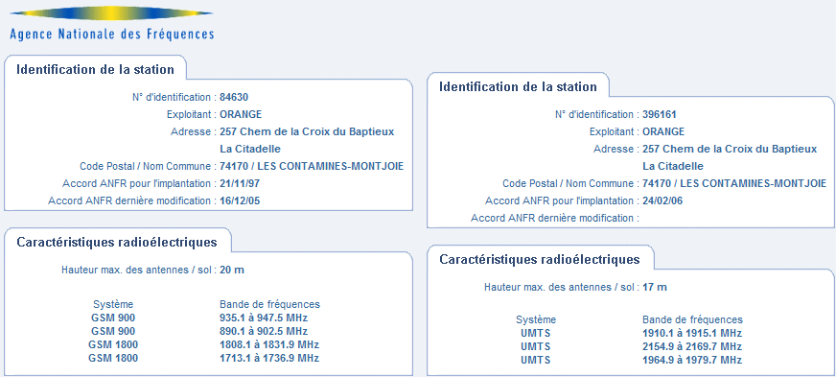


BCCH | Emet vers | LAC | CID | TRX | Divers
9 | Lay | 20992 | 55653 | SFH  H25 – H50 | 1*1 | B11 | PenT 620  Low priority
16 | St-Gervais |  | 38188 |  | B26
528 | St-Gervais |  | 24074 | 4  H528, H530, H535, H568 | B3 | CRO / TO / PenT  28 – 10 – 60
557 | Lay |  | 24076 | 4  H537, H557, H594, H608 | B11

BA_List 9
4 / 11 / 14 / 16 / 22 | 528 / 557 / 645

lI s’agit du secteur qui émet vers les hameaux du Lay, et la zone de Notre-Dame de la Gorge : c’est donc un endroit qui finit „en cul de sac₺ dans les montagnes, la BA_List est donc plus courte que sur l’autre secteur.

En dehors des cellules émises à partir d’ici, Orange a déclaré 5 autres BCCH : 11 / 14 qui correspondent vraissensablement à la BTS du Col du Joly, un BCCH 4 qu’on arrive à capter par moments (20992/62524, TA 23) bien que je ne sache pas vraiment d’où il puisse venir, ainsi qu’un BCCH 22 ; pour le DCS, on retrouve le BCCH 645 qui est présent dans toutes les BA_List, peut-être quelque chose de la zone St-Gervais-les-Bains… ou plutôt une cellule située en altitude, sur un col de montagne ?

BA_List 557
9 / 11 / 14 / 16 | 528 / 645

Le secteur DCS qui émet vers le Lay a la plus courte des toutes les BA_List, avec seulement 3 autres BCCH déclarés : 11 / 14 du Col du Joly, et encore ce BCCH 645 que je ne peux localiser (dans cette zone on pourrait penser qu’il puisse s’agir de la BTS du Col du Joly, mais normalement ce site est 900Mhz only, et de toute façon ce BCCH DCS aurait dû être facilement décodable s’il venait de là...)

BA_List 16
4 / 6 / 9 / 11 / 14 / 16 / 22 | 528 / 557 / 607 / 645

Ce secteur émet vers la sortie des Contamines en direction de Saint-Gervais-les-Bains, donc vers une zone bien plus dense… et la BA_List s’en ressent : Orange y déclare 7 BCCH voisins, plus précisément les 11 / 14 du Col du Joly, le BCCH 4 qu’on arrive à recevoir par moments avec un TA23 (sachant que le centre de St-Gervais se trouve à juste 8Km distance, donc TA 14-15 mais avec une visibilité très très incertaine, donc ce BCCH viendrait plutôt d’une BTS située sur un flanc de montagne…), un BCCH 6 qui est sûrement vers St-Gervais, ainsi que le BCCH 22 qui vient probablement de la même zone… Bizarrement on y trouve aussi le BCCH 16, je ne vois pas vraiment l’intérêt de se déclarer „soi-même₺…

En DCS on y trouve, en plus de l’habituel 645, aussi un BCCH 607 (mais qui doit être plus incertain, vu qu’il n’est pas aussi déclaré dans la BA de la co-cellule DCS).

BA_List 528
4 / 6 / 9 / 11 / 14 / 16 | 557 / 645

Toujours vers la zona plus dense de St-Gervais-les-Bains, cette BA_List est composée de 5 cellules voisines : en GSM on y trouve les 11 / 14 du Col du Joly, et seulement les BCCH 4 et 6… ce qui indiquerait que ce dernier BCCH correspond à une BTS assez limitrophe de la sortie des Contamines vers St-Gervais… Pour la partie DCS, on y trouve encore une fois l’inébranlable 645…


Orange est le seul opérateur à couvrir en 3G (SFR a des traces de 3G en outdoor – TA12, et Bouygues a tout installé depuis le printemps 2009 mais pas le moindre signe de 3G encore). La fréquence utilisée en stand-by (3.5G affiché sur le Nokia E72) est la 10786, lors des comms’ Data celle-ci passant en 10811.

WCDMA 268 | 782 | 37521 | Intracells 8 | Vers St-Gervais
WCDMA 269 ? |  | 37522 |  | Vers le Lay

Au chalet Chantecler (face-à-face avec le NodeB, TA 1) en stand-by je restais sur la cellule W268 (secteur vers St-Gervais).
A remarquer que St-Gervais se trouve dans la LAC 20997 pour la 3G (cette LAC 782 étant légèrement bizarre…)

RAR | 2
RAM |GSM | -110 dBm
RAM |GSM | -96 dBm

T3212 | 30 | RLT 32
Test 7 |GSM | EAHC 2Ter MB1
Test 7 |DCS | EAHC 2Ter MB3

PRP | 5
DSF | 18
MT |GSM  MS-TXPWR-MAX-CCH | 5 |33 dBm

RAI | 1
MT  MT |DCS | 0

RAC | 1

BA  BS-AG-BLKS-RES | 0

DTX | Use
CM  CCCH configuration | 0 |Not Combined

CRH |GSM | 12
CRH |DCS | 6

EDGE | AMR

MSC Annecy

Orange paraît, et de loin, être l’opérateur de référence ici ! Itinéris a été donc le premier à arriver ici, et ce dès l’automne 1997 ; quelques mois plus tard ils ont été suivis par SFR (février 1998) et Bouygues (probablement automne 1998). Avant ces dates, la couverture des Contamines ne semblait pas du tout être assurée…

C’est donc le seul opérateur à avoir du 1800Mhz, ainsi que de la 3G ; l’EDGE est actif sur toutes les cellules. Cette LAC 20992 est une LAC très ancienne et apparemment assez étendue, qui dépend du MSC d’Annecy et sur laquelle on bénéficie du SFH en 900Mhz et de l’AMR pour les 2 bandes de fréquences (les quelques comms’ que j’ai passé étaient donc en AFS).

FRTM et LAC 20992

Déjà depuis février 2001 apparaissaient les 1^{ères} traces de cette LAC sur le newsgroup, vers Rolles / Annemasse / Genève / Cluses… Le SFH y était déjà présent, mais avec quelques variations : SFH 20 – 50 à la station des Gets, SFH 24 – 50 à Cluses et vers Lyon (train), et SFH 25 – 55 à Lyon… A la frontière avec la Suisse (Evian) on avait du SFH 25 – 41 (car la Suisse est prioritaire sur les canaux 1 - 10 et 42 - 93 à cet endroit, la France l'est donc sur les ARFCNs 11 - 41 et 94 - 124). Quant au RAM, il était fixé apparemment partout à -109 dBm.

Le point sur le configs…

En GSM, on a un RAM de -110 dBm, mais toutes les cellules sont en Low priority du fait de l’application d’un PenT 620 „dans le vide₺ – car couplé à un CRO/TO 0.

"Low priority" est une appellation de Nokia : toutes les cellules qui sont paramétrées avec un CRO + Penalty Time maximum (ce qui a pour effet de rendre négative la valeur du CRO) sont automatiquement affichées ainsi sur le Netmonitor. Par contre, les règles de resélection restent les mêmes, c'est à dire que le mobile choisira de se caler sur la cellule présentant le meilleur C2 (nonobstant le cas particulier de l'hystérésis de resélection de 10 dB appliqué en sus à la frontière de deux LACs).

On pourrait donc en déduire que dans le cas présent, ce paramétrage n’a aucune incidence sur la resélection des cellules GSM, du moment que ce PenT 620 (qui fait donc automatiquement afficher les cellules en Low par les Nokias) n’est pas couplé à un CRO qui puisse défavoriser la cellule. On se demande alors à quoi sert ce paramétrage…

En DCS, on a un RAM de -96 dBm, avec un CRO / TO / PenT fixé à 28 / 10 / 60 : cela signifie que pendant une première minute les cellules DCS vont être défavorisées de 10 dBm, et ensuite elles vont être favorisées de 28 points grâce à leur CRO. Finalement, on a donc par rapport au GSM 900Mhz :

- une défavorisation de 24 points pendant 1 minute (à l’allumage du mobile, ou lors du premier „décodage₺ de la cellule)
- une favorisation de 14 points par la suite

En conclusion, le DCS est favorisé de 14 points par rapports au 900Mhz, du moment qu’on reste au-dessus du RAM (-96 dBm). Par contre, pourquoi avoir choisi de mettre tout le GSM en Low priority en lui appliquant un PenT 620 sans CRO ?

Pour ce qui est de la défavorisation initiale du DCS (-10 points pendant 60 secondes), c’est peut-être une mesure qui vise à empêcher les mobiles un peu perdus (sur les hauteurs des montagnes) à s’inscrire initialement sur ces cellules DCS (quoique pour cela c’est le C1 qui devrait primer, et non le C2 –ce paramétrage n’ayant alors aucune incidence) et à préférer les cellules GSM ; ou plutôt ce serait un paramétrage fait dans le but de temporiser un peu la resélection de ces cellules DCS (toujours par ces mobiles un peu perdus sur les crêtes des montagnes), en s’assurant que la cellule reste bien décodée et exploitable pendant au moins 1 minute avant d’y passer dessus.

Rien de très spécial en dehors de ça… Comme je m’y attendais déjà un peu, le SFH est actif sur le 900Mhz, mais pas en 1800Mhz. Le RAR est assez faible (2, contre 4 à Paris et pour les deux autres réseaux concurrents), par contre le RLT est à 32 (contre 20 à Paris, et 20 / 28 chez la concurrence). Les trois réseaux font les PLU toutes les 3H, et ont un couple PRP / DSF fixé à 5 / 18. Le HR est théoriquement autorisé (Test 7), et le paramétrage du MultiBand Report (1 en GSM et 3 en DCS – bien adapté) est le même qu’à Paris ; quant au Hopping simple, il est bien actif sur les cellules DCS (je dis ça car j’ai un peu pris l’habitude de juste noter les CA_List sur le TEMS et de ne plus vérifier sur le Nokia)…

Quant aux valeurs spécifiques au TEMS, on voit qu’Orange n’utilise plus de BTS configurées pour du 8W (sur les trois opérateurs on a un MT à 5, ce qui correspond à 33dBm donc du 2W). Par contre pour ce qui est du BA (BS-AG-BLKS-RES, number of paging blocks reserved for AGCH - and not PCH - on the serving cell ), Orange est le seul à appliquer un paramétrage différent par rapport à ce qu’on trouve à Paris : dans la capitale il est fixé à 2 alors qu’ici il est à 0 (sur SFR et BoT il est paramétré à 4 respectivement 0, que ce soit à Paris ou aux Contamines).

Et pour finir, le CRH est fixé à 12 (contre 8 à Paris) en 900Mhz, et 6 en 1800Mhz. De fait, ici, vu que les BCCH 900Mhz du Col du Joly sont dans une autre LAC, pour les sélectionner on devra les recevoir avec au moins 12 points de différence si l’on est sur l’une des cellules 900Mhz du village, ou avec 20 points de différence (CRO + CRH) si l’on se trouve sur du 1800Mhz… en clair, dans tout le centre-ville et les environs, je ne vois pas trop comment cela pourrait être possible…

Sur le plan Hardware, ce mat semble appartenir à TDF, avec un accord d’implémentation depuis 1978 (!!)… il a donc sûrement été refait depuis… lI s’agit d’un pylône assez discret (il doit avoir ≈ 25m), et en termes de hauteur d’émission, Orange est le mieux loti :

- à 20m on trouve deux vieilles et petites (1.9m) antennes Kathrein singleband 900Mhz, probablement de classiques Kathrein Eurocell A - modèle 739 623 (XPol A-Panel, 800/900, 65°, 17dBi), légèrement tiltées négativement ; les jumpers (étiquetés avec leurs classiques plaquettes bleues) sont très courts, les feeders arrivant jusqu’à proximité des antennes

- à 17m ont été installées début 2006 les antennes pour la 3G, et implicitement pour le 1800Mhz. Il s’agit probablement de deux Powerwave 7760.00 (Dual High Broadband XX-polarized, 2x 1710 – 2170 Mhz, 65°, 17.5 / 18.5 dBi, 1.3m longueur, manually ajdustable electrical tilt 0 – 8°). Les connecteurs de gauche sont câblés pour le 1800Mhz, et ceux de droite pour l’UMTS – avec l’utilisation d’un TMA (aussi de marque Powerwave)

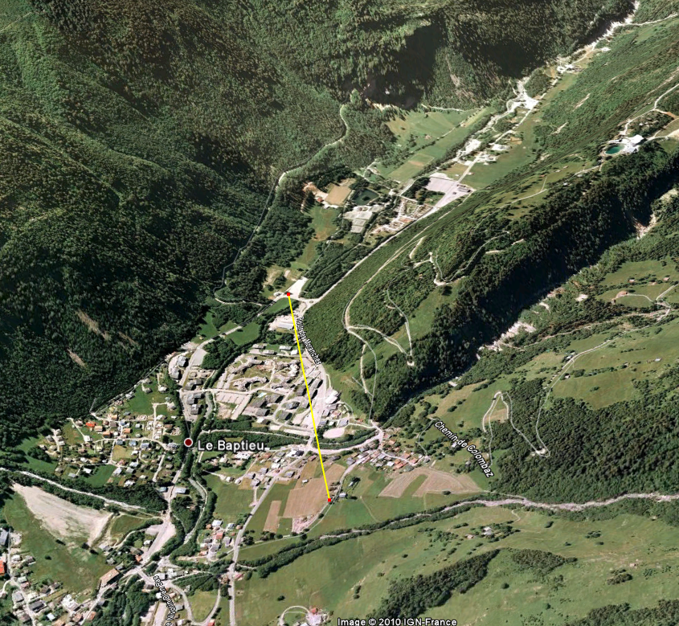
Les azimuts d’émission sont bien-entendu identiques pour les 2 types d’antennes :

- ≈ 165°| S3 GSM| S6 DCS| S2 UMTS| couvre vers les hameaux du Lay, donc vers une grande partie des pistes de ski alpin, et vers la majorité des pistes de ski de fond… pistes qui ne peuvent être couvertes que par des réflexions, car le fond de la vallée ne peut être en visibilité directe du site.

Un peu plus loin (le fond de la vallée formant un cul de sac) se trouve la fameuse église Notre-Dame de la Gorge* : la couverture sur Orange y est tout à fait acceptable (BCCH 9 & 557), mais je n’ai pas de RxLevel précis… Là-bas, sur SFR ça commence à être un peu plus difficile (perte du signal en indoor)…

A remarquer qu’Orange pourrait utiliser ici des antennes non pas avec une classique ouverture horizontale de 65°, mais de 90°… c’est une simple supposition (site bi-sectorisé), impossible à vérifier !

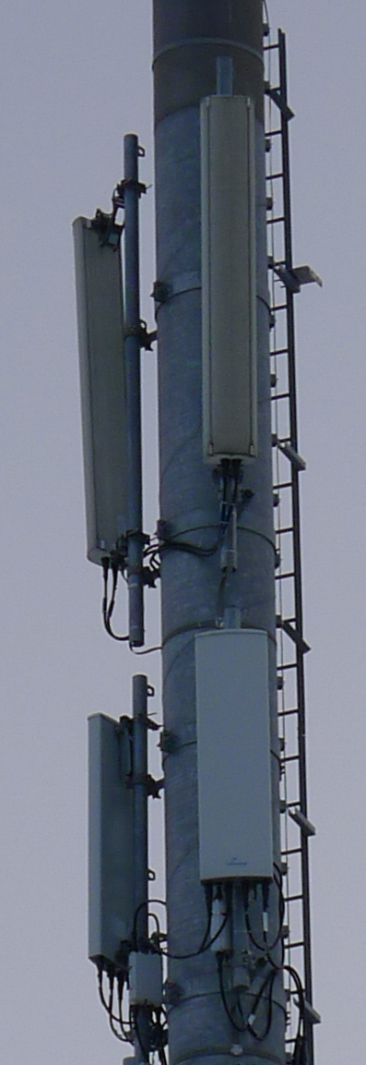
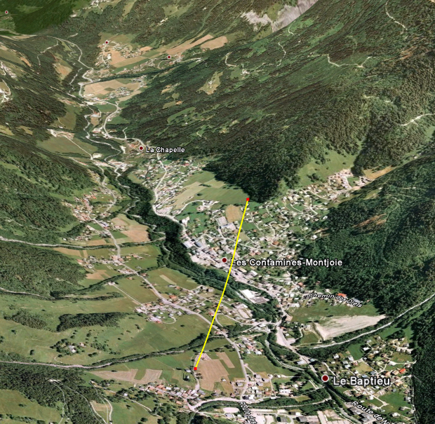
St-Gervais
16

Le Lay
W269
557
9
528
W268

- ≈30°| S8 GSM| S4 DCS| S1 UMTS| assure sans-problème (grâce à l’ouverture de 65° de l’antenne) la couverture de la Route de St-Gervais, ainsi que du centre-ville des Contamines.

Le Chalet Chantecler* se trouve pratiquement en face de la BTS (sur l’autre versant du village), plus précisément à 700m distance (TA 1) et Az. 75° ; on était donc sous la couverture de ce secteur, même si l’on sortait légèrement de l’aire d’émission théorique optimale de l’antenne (qui devrait aller jusqu’à Az. 63°)…

D’un point de vue capacités, en DCS on a 4 / 4 TRX, alors on pourrait par exemple avoir quelque chose du même genre en 900Mhz… le tout par exemple dans deux BTS Alcatel MBI3…

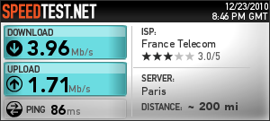
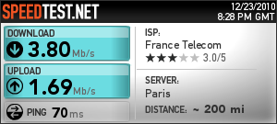
Pour finir, voici 2 tests de la vitesse 3G, avec un modem Huawei E1752 (HSDPA 7.2Mbps) et abonnement IEW illimité (1GB puis débit réduit), signal puissant (indoor chalet Chantecler, pas de RxLevel précis car MDMA non fonctionnel lors des tests…) ; il était 20H30 le soir, et les débits paraissent assez raisonnables, avec presque 4 Mbps en download, et HSUPA sûr !

En conclusion, Orange possède ici un site bi-sectorisé, lancé en novembre 1997 avec 2 antennes Kathrein K739 623 ; probablement 8 ans plus tard (fin 2005) le site a été optimisé avec l’introduction ± concomitante du DCS (4/4 TRX) et surtout de la 3G, à l’aide de 2 antennes Powerwave. Pour le moment ils sont donc les seuls à émettre sur les 3 bandes de fréquence, les 2 autres opérateurs étant toujours monobande 900Mhz !

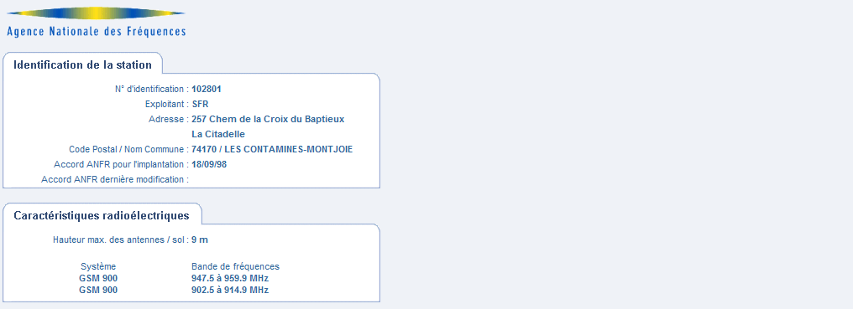

BCCH | Emet vers | LAC | CID | TRX | Divers
104 | St-Gervais | 28604 | 7473 | 4  H91, H94, H104, H118 | B2 | 2Ter | EDGE  AMR
112 | Les loyers / Cugnon |  | 17473 | 4  H88, H98, H112, H115 | B3 | -

BA_List 104
90 / 104 / 108 / 110 / 112 / 114 / 124 | 747

En dehors de s’inclure soi-même et d’avoir sa voisine, SFR a déclaré dans la BA_List de cette cellule qui émet vers la zone plus dense qu’est la route de Saint-Gervais en tout 6 autres cellules, une seule d’entre elles étant vraiment indispensable : il s’agit du BCCH 124, qui correspond à la BTS de Motivon (TA 13) – BTS qui assure une couverture limite en outdoor mais quand-même exploitable… Tout le reste doit bien exister (par exemple BCCH 114 se prend avec un TA 15 vers St-Gervais, et BCCH 90 pourrait correspondre à la BTS de la Rue du Col du Joly – à l’ouest par rapport à l’entrée dans St-Gervais)… Quant au DCS…

BA_List 112
90 / 104 / 110 / 112 / 114 / 124

SFR se paie de luxe de n’avoir aucun secteur qui couvre directement vers le Lay / Notre-Dame de la Gorge, ce secteur couvrant perpendiculairement le village – vers les quartiers des Loyers / Cugnon… Le nombre de cellules déclarées y est bien-sûr moindre, avec seulement 4 cellules de sites voisins, dont l’indispensable BCCH 124 Motivon.

Au chalet Chantecler c’est ce secteur qui assurait la couverture, avec un RxLevel (indoor) entre -49 (!) et -65 dBm, contre -59 dBm à -75 dBm sur le secteur voisin.

Bizarrement, lors de mes tests au chalet (un soir vers 21H, avec le Nokia 8910 sorti par la fenêtre), toutes les candidates étaient bien-sûr codées mais les RxLevel étaient vraiment farfelus : BCCH 110 avec -86 dBm, BCCH 114 avec -87 dBm, BCCH 90 avec -95 jusqu’à -112 dBm (variable ++)… bien-sûr tout cela parait aberrant, et c’est surement une erreur des mesures du mobile (au début j’avais pensé qu’il puisse s’agir des TCH de TRX des cellules de la BTS du village, mais j’ai vérifié et il n’en est rien). Bien-sûr le BCCH 124 de Motivon était lui décodé, avec un RxLevel de -98 dBm.

RAR | 4
RAM | -111 dBm

T3212 | 30 | RLT 20
Test 7 |VB 104 | EA C R 2Ter MB2
Test 7 |VB 112 | EA C R

PRP | 5
DSF | 18
MT  MS-TXPWR-MAX-CCH | 5 |33 dBm

RAI | 31
BA  BS-AG-BLKS-RES | 4

RAC | 0

CM  CCCH configuration | 0 |Not Combined

DTX | Use

CRH | 10

EDGE | AMR

MSC 94 Grenoble

SFR paraît être un peu à la traîne, de par l’absence de DCS et surtout de 3G (mais ils compensent ± heureusement avec de l’EDGE) !

D’un point de vue configs, rien de très spécial : 2 cellules avec 4 TRX chacune et Hopping heureusement actif, des CID qui se suivent et qui respectent l’ancienne logique qui voulait que l’ID du département soit inclus dans le CID (ici CID x74xx pour la Haute-Savoie – département 74) ; ils traficotent aussi en AMR (probablement toute cette LAC, qui dépend du media Gateway 94 de Grenoble).

Sinon les configs restent identiques à ce que l’on trouve à Paris : un RAR à 4 (seul Orange se permet de le descendre à 2, ce qui n’est pas forcément une bonne idée), un couple T3212/PRP/DSF classique (comme les autres), un RLT assez bas (20 comme à Paris, contre 28 sur BoT et 32 sur Orange). Le RXLevel_Acess_Min est fixé à -111 dBm (comme à Paris), c’est donc un point de plus par rapport à Orange et 7 de plus par rapport à l’EGSM de Bouygues ; dans le Test 7 on a (comme à Paris) le Call Re-establishment qui est autorisé, bien que cela ne signifie pas grand-chose selon mes souvenirs (sert à indiquer que le réseau tentera de sa propre initiative une reconnexion lors d'une rupture intempestive de la voie radio), c’est le seul réseau qui propose cette fonctionnalité… A noter que le MultiBand Report, s’il est actif, est fixé à une valeur de 2 (Orange le met à 1, et BoT à 0) ce qui me semble un peu trop au vu de la densité du DCS dans cette zone (et surtout que la BA_List ne possède qu’une seule cellule DCS déclarée… mais il est vrai que je n’ai noté les BA_List qu’en stand-by sur le TEMS, sans chercher à voir s’il y a des différences en communication, dans le cas où le réseau diffuserait des infos plus complètes sur le Sys_Info 5 que sur le Sys_Info 2).

Pour les autres valeurs du TEMS, la config est identique à Paris : aucune trace d’anciennes BTS 8W, tout est en 2W, avec une valeur du BA à 4 ce qui peut paraître un peu beaucoup (réserver 4 paging blocks seulement pour l’AGCH, et non aussi pour le PCH… cette config peut se comprendre tout-à-fait à Paris, une zone infiniment plus chargée, mais ici un peu moins…). Et le CRH est à 10, mais on ne semble pas être ici à la limite de 2 LACs…

A noter un (très – puisqu’on parle de SFR) bon point pour l’EDGE (actif sur les 2 cellules), car rester en GPRS alors que l’agrume est en HSDPA, ça aurait fait légèrement mal…

Sur le plan Hardware, bien que normalement arrivées en seconde position (mi-septembre 1998, soit 10 mois après Itinéris), les antennes de SFR sont montées le plus bas sur le pylône, à une hauteur de seulement 9m ! On a donc :

- à 9m deux vieilles et longues (2.6m) antennes Kathrein singleband 900Mhz, probablement les classiques Kathrein Eurocell A - modèle 739 624 (XPol A-Panel, 800/900, 65°, 18dBi), elles aussi légèrement tiltées négativement ; les jumpers (étiquetés avec de petites plaquettes blanches) sont courts, les feeders arrivant jusqu’à proximité des antennes.

Par rapport à Orange, SFR utilise donc en 900Mhz des antennes de la même famille, mais de taille différente (2.6m contre 1.9m pour Orange), ce qui implique un gain légèrement plus important sur leurs antennes (18 dBi) que sur celle de l’agrume (17 dBi). Mais ce qui est bien plus important c’est qu’il y a tout de même 11m de différence entre les hauteurs d’émission (20m chez Orange, 9m chez SFR), ce qui n’est quand-même pas rien ! Quant au downtilt, il paraît être identique chez les 2 opérateurs.

A signaler que comme dans le cas d’Orange, on ne peut pas être sûrs qu’il ne s’agisse pas d’un modèle de Kathrein avec une ouverture horizontale de 90° (K739 650, mais alors avec un gain de 17 dBi) plutôt que le classique 65°, car on est face à un site qui n’est que bisectorisé, donc l’emploi d’une antenne avec une ouverture plus large pourrait se justifier sans problème !
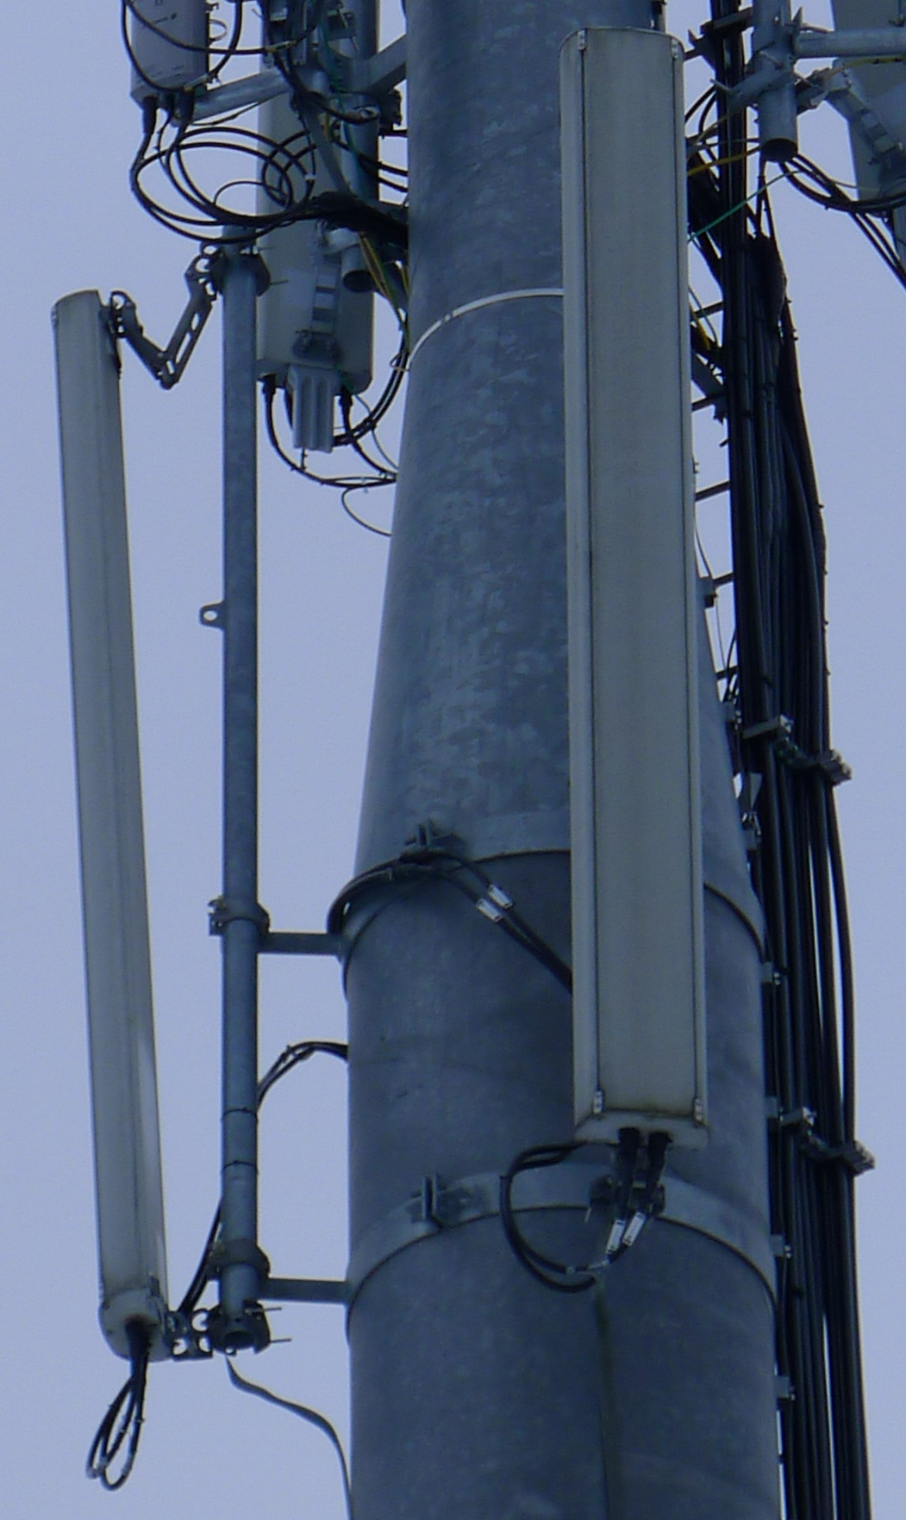
Comme je le disais plus haut, SFR a choisi une orientation assez originale pour ses secteurs :
St-Gervais 104

- ≈ 110°| S1| émet tout droit vers la zone du Baptieu / Cugnon, et à environ 700m arrive contre le flanc de la montagne...

En gros, ils ont choisi d’avoir un secteur qui couvre au maximum vers le quartier du Baptieu (alors que les 2 autres opérateurs y sont en limite de l’ouverture de l’antenne), et négliger un peu la zone des Hameaux du Lay (zone qui me paraît tout de même bien plus dense et « touristique », avec le départ des pistes et tous les chalets de vacances), et qui est couverte en limite de l’ouverture de l’antenne (140 - 170°)…
Baptieu 112

Ça c’est juste en théorie, car en pratique il n’y a aucun problème de couverture au Lay, la BTS étant en visibilité directe (car un peu plus haute, sur une petite colline) et surtout qu’à 400m de distance.

Par contre, vers Notre-Dame de la Gorge (zone très touristique, où se trouvent aussi la majorité des pistes de ski nordique) la situation paraît plus compliquée : si les 2 autres opérateurs peuvent compter sur les réflexions de leur secteur qui émet vers le Lay / l’entrée dans le „canyon₺ qui mène vers cette zone, SFR y est déjà bien en limite de l’ouverture optimale de l’antenne (normalement ≈140°, alors que là on est > 160°), la couverture risquant d’en pâtir.

Et c’est justement pour ça que lorsqu’on a visité cette zone (l’Eglise Notre-Dame de la Gorge), j’ai gardé le 8910 sur SFR : les rares fois où j’ai pu regarder ce qui se passait, en fait la situation n’était pas si mauvaise que ça ! On reste sur ce BCCH 112, avec 104 et surtout 124 (BTS de Motivon, à ≈8Km, mais qui devrait être presque en visibilité directe par ici !) aussi décodées mais plus faibles (je n’ai pas noté les RxLevel). Par contre lorsqu’on arrive à l’Eglise le signal
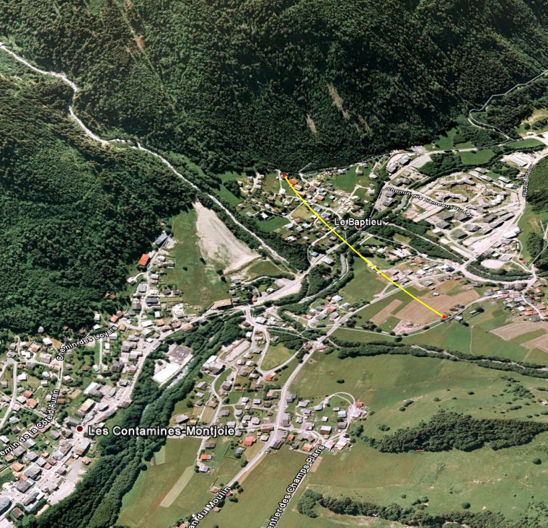

commence à devenir assez déficitaire (vers les -100 dBm, heureusement que le RAM est à -111) car on commence vraiment à bien s’éloigner du site – et du village (plus de 2Km à partir du Lay, environ 40 minutes de marche)…

… et le drame survient lorsqu’on rentre dans l’Eglise : plus du tout de couverture (sur SFR du moins, je n’ai pas pu tester les 2 autres). Mais je pense tout de même qu’Orange, et surtout Bouygues, doivent s’en sortir bien mieux dans cette zone..

Bien sûr, pour moi qui résidais au chalet Chantecler (700m / Az. 74°), l’orientation de ce secteur me convenait parfaitement : dans mon lit j’arrivais à recevoir ce BCCH 104 (sélectionné par défaut) même vers les -49 dBm !

- ≈ 10°| S0| assure la couverture sur la Route de St-Gervais, ainsi que sur le centre-ville de Contamines ; contrairement à Orange et Bouygues – qui semblent avoir choisi un Azimut d’environ 30° pour couvrir le quartier de la Frasse, SFR paraît un peu plus décalé vers le Nord pour offrir une couverture pure-et-dure sur la route vers St-Gervais (bien que le site de Montyon aurait pu assurer cette tâche sans trop de difficultés).

C’est probablement aussi à cause de ce léger décalage que le Chalet Chantecler (Az. 74° par rapport à la BTS) était couvert par l’autre secteur (78°) plutôt que par celui-ci (42°)…

A noter que le 2Ter n’est actif que sur ce secteur (avec un seul BCCH DCS déclaré, ce fameux 745 que je n’ai jamais vu en pratique), ce qui est à la fois logique – car ça n’aurait eu aucun sens de mettre du 2Ter aussi sur l’autre secteur, mais aussi pas vraiment – car la zone Dualband la plus proche est vraissensablement la zone de St-Gervais, et avant d’arriver là-bas on passe d’abord obligatoirement par Motivon (GSM/UMTS). En conclusion, le 2Ter ici ne sert probablement finalement pas à grand-chose (mais il se peut que je me trompe, j’ai vraiment Netmonitorisé tout très superficiellement), et il s’agit peut-être d’une cellule DCS correspondant à une BTS placée fort en altitude…

Pour ce qui est des capacités générales, on a du 4 / 4 TRX… c’est donc l’opérateur qui offre le moins de capacités (car Orange est Dualband, et BoT est trisectorisé). Comme tous les équipements sont installés en indoor (2 petites cabanes à côté du mat) on ne peut pas savoir le type de BTS utilisé ; dans le temps (vers 2000/2002) il paraît que SFR utilisait des BTS Nokia et Alcatel (par exemple à Paris c’était du Nokia + des Alcatel G3 en renfort, et sur la couronne on avait du G2 pour le 900 et du G3 pour le 1800Mhz) ; Itinéris serait plutôt en Alcatel / Motorola / Nortel, et Bouygues aurait du Nortel (S4000 et surtout S8000) / Nokia.

En conclusion, SFR possède ici un site bi-sectorisé, lancé en septembre 1998 avec 2 antennes Kathrein K739 624 et resté dans le même état depuis, c’est-à-dire 900Mhz-only ! Les capacités sont acceptables (4/4 TRX) mais sans plus, et la capacité de „backup₺ pour les usagers en cas de panne de ce site est plus faible que chez les concurrents (car la BTS SFR de Motivon est beaucoup plus difficilement exploitable en indoor par rapport au site du Col du Joly / Orange - BoT). Pour le DATA le bilan est aussi mauvais, pas de 3G ici (seulement en outdoor parfois) mais heureusement quand-même de l’EDGE.

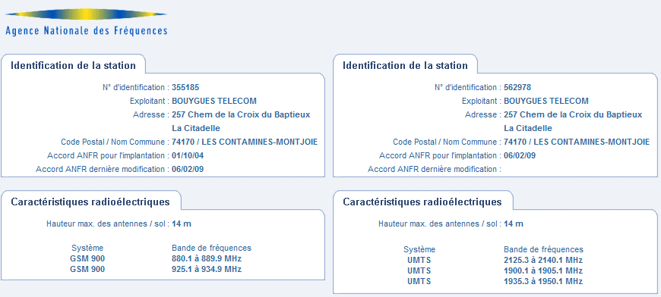


BCCH | Emet vers | LAC | CID | TRX | Divers
e9 | St-Gervais | 224 | 62287 | 4  984 / 992 / 998 / e9 | B35 | Sans Hopping  EDGE  2Ter
e11 | Lay |  | 62288 | 3  988 / 994 / e11 | B32
e13 | Etape 1470 / Colombaz |  | 62289 | 2  990 / e13 | B34

BA_List e9
59 | 975 / e4 / e7 / e11 / e13 / e20 | 811 / 865

Secteur vers St-Gervais, c’est donc celui qui a la BA_List la plus complète, avec pas moins de 7 cellules déclarées : pour ce qui est du PGSM je ne sais pas à quoi il se réfère, et il en est de même pour le DCS (probablement des traces de St-Gervais, les autres sites qui sont ± le long de la route de Saint-Gervais étant en 900Mhz).

Pour la partie EGSM, on a l’indispensable 975 du Col du Joly, ainsi que particulièrement 2 autres cellules que j’ai pu décoder (en outdoor/à la fenêtre) : e4 (TA 33 / LAC 236), et e20 (TA 21)… c’est bien lointain tout ça…

Secteur sélectionné by-default au chalet Chantecler, avec un RxLevel de -47 dBm (!) ; e11 se reçoit avec -57 dBm, tandis que e13 est aux environs de -67 dBm…

BA_List e11
52 / 59 | 975 / e4 / e7 / e9 / e13 | 865

Le secteur vers le Lay est légèrement plus pauvre en cellules candidates (6), on y retrouve une cellule PGSM de plus, l’indispensable 975 du Col de Joly (théoriquement EGSM only), ainsi que encore ce mystérieux 865 (peut-être réceptionnable plus en hauteur, mais est-ce bien sage de nous balancer sur du DCS lointain ?)

BA_List e13
52 / 59 | 975 / e4 / e7 / e9 / e11 | 865

Ce secteur qui émet joliment „vers le haut₺ afin de couvrir les pistes de ski et le secteur de l’Etape 1470 (et ± la Colombaz) a une BA_List identique à sa voisine du Lay…

RAR | 4
RAM | -104 dBm
Test 7 | EA H 2Ter MB0

T3212 | 30 | RLT 28
MT  MS-TXPWR-MAX-CCH | 5 |33 dBm

PRP | 5
DSF | 18
BA  BS-AG-BLKS-RES | 0

RAI | 1
CM  CCCH configuration | 0 |Not Combined

DTX | Use

CRH | 6

Bouygues est le seul opérateur à avoir un site tri-sectorisé (mais malheureusement ils n’ont pas gardé le 1800Mhz, swappé par de l’EGSM), et de manière complètement incompréhensible la 3G est installée depuis plus d’un an mais toujours inactive !

D’un point de vue configs, Bouygues est assez réputé pour être très peu inventif de ce point de vue, alors je ne m’attendais à rien de spécial de leur part, et j’avais bien raison. C’est donc un site EGSM only, avec leur classique RXLevel_Access_Min fixé à -104 dBm (le plus bas des 3 opérateurs, avec 6 respectivement 7 points sous ceux de SFR et Orange).

Le RAR est fixé à 4 (il n’y a qu’Orange qui pratique une valeur de 2), le couple T3212 ainsi que PRP/DSF est identique aux autres opérateurs. Dans le Test 7 des Nokia on voit que le HR est théoriquement autorisé, mais à la différence de Paris, le MultiBand Report a été descendu à 0 – ce qui est tout à fait logique (cette zone étant majoritairement en EGSM, ça ne sert à rien de déclarer beaucoup de cellules DCS… les BA_List n’incluant au mieux que 2 BCCH en 1800Mhz) ; à la limite on pourrait même désactiver complètement le 2Ter, mais je vois que BoT insiste avec un BCCH 865 (présent dans la BA des 3 cellules), qui pourrait peut-être correspondre à une cellule offrant une couverture „parapluie₺ sur les hauteurs…

Dans le TEMS on ne retrouve rien de spécial : pas de BTS 8W (c’est normal, BoT étant à la base un réseau DCS donc 1W, puis EGSM donc 2W), un BA configuré comme à Paris (et comme sur Orange) à 0 pour ne pas faire de différence entre les PCH et les AGCH, et un CRH fixé à 6 (mais ne devrait pas trop servir ici au village, car on n’est pas en limite de LACs)…

Par contre gros point négatif pour l’absence de Hopping (heureusement que j’ai vérifié), c’est vraiment pas une bonne idée de le laisser inactif en montagne (et à la mer pareil) – où la probabilité de brouillages est importante lorsqu’on se trouve en hauteur ! Donc oui, pas content, bien que ça ne m’étonne pas vraiment de leur part (je sais qu’ils en ont l’habitude sur l’EGSM et le PGSM rural). Et il ne faut pas trop s’attendre à du SFH comme à Paris, en milieu rural ça ne semble vraiment pas être une de leur priorités…

Je n’ai malheureusement pas pu vérifier la présence d’AMR sur BoT (car il aurait fallu que je change les SIM dans les téléphones), je n’ai donc trouvé que de l’EFR. Il en est de même pour le MSC, comme je n’avais pas de SIM BoT je n’ai pas trop voulu appeler à partir des SIM en roaming (et être taxé) pour savoir sur quel MSC je suis. J’ai quand-même testé la présence de l’EDGE (sur le N95 avec SIM SFR…).

Quand sont-ils arrivés ?

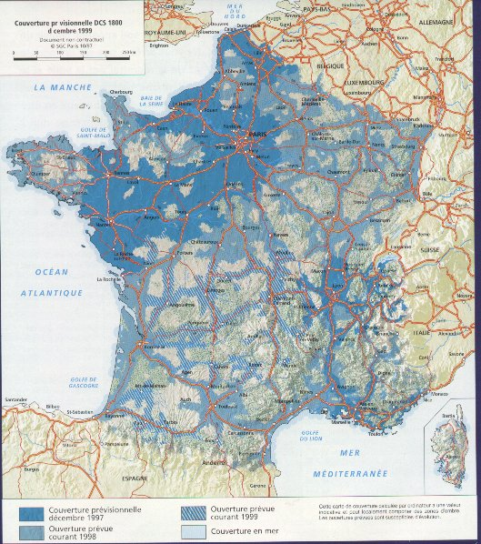
Petite incertitude sur la date d’installation de ce site : sur Cartoradio ils disent que l’accord d’implémentation a été accordé début octobre 2004, ce qui me paraissait certes bien tard (très tard même en fait, vu que les 2 autres avaient couvert la station dès 1997/1998… et sans cette BTS il est impossible d’offrir la moindre couverture ici) mais je n’ai pas cherché à en savoir plus…

Finalement, après une petite recherche sur le Net, j’ai trouvé qu’en fait la station paraît avoir été couverte depuis 1998, probablement durant l’automne… En effet, sur Google Books on trouve l’exemplaire de Mobiles-Magazine de janvier 1999 qui signale que Bouygues était en train de rattraper son retard sur la couverture : ils revendiquaient alors une couverture de 91% de la population, incluant 80 stations de ski dans les Alpes et les Pyrènes ; durant 1998, l’accélération de l’extension du réseau a permis de multiplier par 2 le parc installé, et à titre de comparaison, BoT ne couvrait l’hiver dernier que 37 stations et uniquement dans les Alpes ; BoT comptait bien poursuivre ses installations dans les régions déjà couvertes afin d’augmenter les capacités de traitement du trafic sur certains secteurs comme les fonds de valles ; d’ici fin 1999, ils visaient 6000 sites radio.

Tout cela pour dire que durant cet hiver 1998/1999, de nouvelles stations ont été couvertes en Haute-Savoie, comme Châtel / La Chapelle d’Abondance / Les Carroz-d’Arches / Les Contamines Montjoie / Les Gets / Samoëns), ainsi que dans les Hautes-Alpes (Les Orres) et en Savoie (Tignes-le-Lac / Val Cléret / le Lavachet).
En conclusion, il est donc désormais sûr que les Contamines ont été couvertes dès 1998. Maintenant il reste 2 incertitudes : pourquoi Cartoradio nous parle d’octobre 2004 ? On pourrait à la limite penser que Bouygues aurait d’abord installé la BTS qui se trouve en haut sur le Col du Joly (ce qui aurait permis en effet d’offrir une couverture acceptable sur les Contamines)… mais je ne pense pas que ce soit le cas, car sur Cartoradio – encore une fois – l’accord d’implémentation est précisé comme ayant été accordé là-bas en décembre 2004 !

Il reste 2 hypothèses : peut-être que initialement les antennes Bouygues étaient installées à un autre endroit, et elles ont été déplacées en 2004 sur le mat actuel (je ne pense pas, mais bon…) ; ou alors, et il ne faut pas l’oublier, Bouygues était à la base un réseau DCS only, l’EGSM n’arrivant qu’en octobre 2002 (à Paris/RP du moins ; au PGSM apparemment il y avaient déjà droit auparavant, on en signale même à St-Gervais-Les-Bains en août 2002), Cartoradio ne montrant alors que la date du swap DCS EGSM ?

Bref, donc DCS depuis 1998 (peut-être même avant SFR, c’est pour ça qu’ils occupent la rangée intermédiaire, et SFR celle du bas ?), puis ultérieurement (2004) swap en EGSM.

Sur le plan Hardware, les antennes Bouygues sont installées entre celles d’Orange (en haut) et celles de SFR (en bas) :

- à 14m on trouve 3 antennes assez longues (2.6m), je pense que ce serait des Powerwave 7755.00 (Dual Broadband X-polarized, 824-960 / 1710-2170 Mhz, 65°, 17.5 dBi, manually ajdustable electrical tilt 0/2 – 8°). lI s’agirait donc d’antennes Dualband (j’ai un peu hésité pour un modèle Triband – non connecté en DCS, mais on ne voit pas les connecteurs correspondants, donc non, c’est du Dualband) donc la densification en 1800Mhz ne semble vraiment pas être à l’ordre du jour !

Les antennes sont tiltées positivement sur les 2 secteurs qui couvrent des zones plus difficiles d’accès (vers Notre-Dame de la Gorge & vers l’Etape 1470), ce qui me semble être une très très bonne initiative, alors que les 2 autres opérateurs appliquent systématiquement un downtilt sur leurs antennes !

Les tiges qui servent au réglage manuel du tilt (derrière) sont protégées avec un gros cache en plastique. Les TMA Ericsson sont reliés aux connecteurs externes des antennes (probablement de couleur bleue, servant donc au choix pour l’UMTS ou le DCS), tandis que les connecteurs centraux (rouges) sont pour la partie EGSM. Le TMA semble avoir un fin câble qui sorte d’en bas au centre, je ne sais pas exactement ce que ça puisse représenter, peut-être la mise à la terre ?

Mais où est passée la 3G ?!

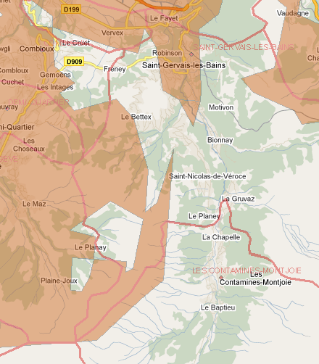
J’avoue qu’en venant, je ne m’attendais pas à une telle surprise ! Selon Cartoradio, depuis début février 2009 (et juillet pour le Col du Joly) le site a été upgradé vers l’UMTS 2100Mhz, bien que j’eusse remarqué que sur les cartes de couverture Bouygues la zone n’est pas du tout signalée comme étant couverte, ni même pour une couverture prévisionnelle… mais je m’étais dit qu’elles ne devaient plus être à jour…

Eh non finalement, c’est bien la carte de couverture qui avait raison : il n’existe pas de 3G Bouygues aux Contamines-Montjoie, bien que le site a été „physiquement₺ upgradé depuis presque 2 ans !

On a donc ces antennes Powerwave (Dualband GSM + DCS/UMTS) qui sont bien connectées en 3G (en témoigne la présence des TMA), mais pas le moindre signe de signal (non, il ne s’agit pas d’UMTS 900, c’était prévisible mais j’ai tout de même vérifié sur le Nokia E72).

On se retrouve donc sans la moindre trace de 3G sur Bouygues (même SFR arrive à assurer un peu de couverture en outdoor, avec leur NodeB de Motivon, 7Km… mais j’avoue que je n’ai testé qu’à partir du chalet, sur la fenêtre… avec tout de même une vue imprenable sur tout le village et les alentours, vu que ce chalet est situé sur une petite colline). Pourquoi ces 2 NodeB (ici et au Col du Joly) ont été ainsi abandonnés je n’en ai aucune idée ! Je pense que les baies ont tout de même été installées, mais que manque-t-il alors, des capacités de transport suffisantes ?

Par rapport à l’orientation des secteurs (Bouygues respecte soigneusement la règle de numérotation des CID en fonction de l’Azimut, et même les BCCH sont attribués par ordre croissant en fonction des secteurs…), on a :

- ≈ 30°| S7| semble émettre sur le même Azimut qu’Orange, et ce pour couvrir le centre touristique du village, ainsi que la route de Saint-Gervais. C’est le seul secteur qui ne soit pas tilté positivement, et ça peut se comprendre.

BCCH e9, et encore une fois comme sur Orange, c’est sur ce secteur que l’on réside si on est au chalet Chantecler (Az. 74°, l’angle d’ouverture de l’antenne montant théoriquement jusqu’à Az. 63°), avec un RxLevel atteignant même les -47 dBm (les autres secteurs BoT étant à respectivement -57 et -67 dBm) !
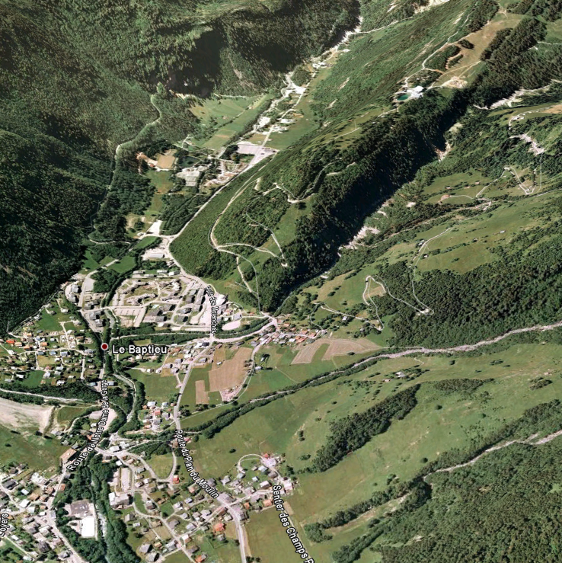

S8

S9

S7

- ≈ 180°| S8| assure la couverture vers les hameaux du Lay, ainsi que vers la zone des pistes de ski nordique et Notre-Dame de la Gorge. Bouygues a fait un choix intéressant par rapport à Orange (SFR n’ayant aucun secteur spécifiquement orienté vers cette zone), en choisissant d’orienter l’antenne un peu plus vers le Nord (quitte à tomber sur un flanc de colline) tout en lui appliquant un tilt positif bien prononcé ! Chez Orange on cherche donc à contourner ce flanc de colline et on compte sur les réflexions afin de couvrir la zone de Notre-Dame de la Gorge, tandis que chez Bouygues on va plutôt émettre par-dessus l’obstacle… personnellement, je pense que le second choix est meilleur.

Je n’ai pas vraiment eu l’occasion de tester la couverture réelle près de cette fameuse Eglise, j’ai juste remarqué que Bouygues se comportait tout à fait normalement là-bas, en restant calé sur ce BCCH e11 (mais je n’ai malheureusement pas pu noter les RxLevel pour comparer).

- ≈ 240°| S9| représente la spécificité de Bouygues, ce 3e secteur qui manque aux 2 autres opérateurs ! Toujours joliment tilté positivement, il émet (aidé aussi par S8) vers une zone bien fréquentée, à savoir les pistes de ski alpin qui descendent au village, ainsi que le secteur de l’Etape 1470 (normalement déjà couverte par la BTS du Col du Joly) / télécabine de Montjoie, et peut-être surtout de la Colombaz.

Ce secteur n’est finalement pas essentiel du moment que l’on a quelque chose sur le Col du Joly (n’est-ce pas SFR ?) – qui va couvrir donc d’en haut… mais bon, c’est une sorte de densification qui ne peut pas faire de mal…
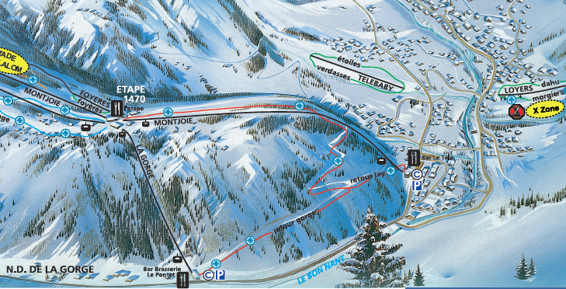

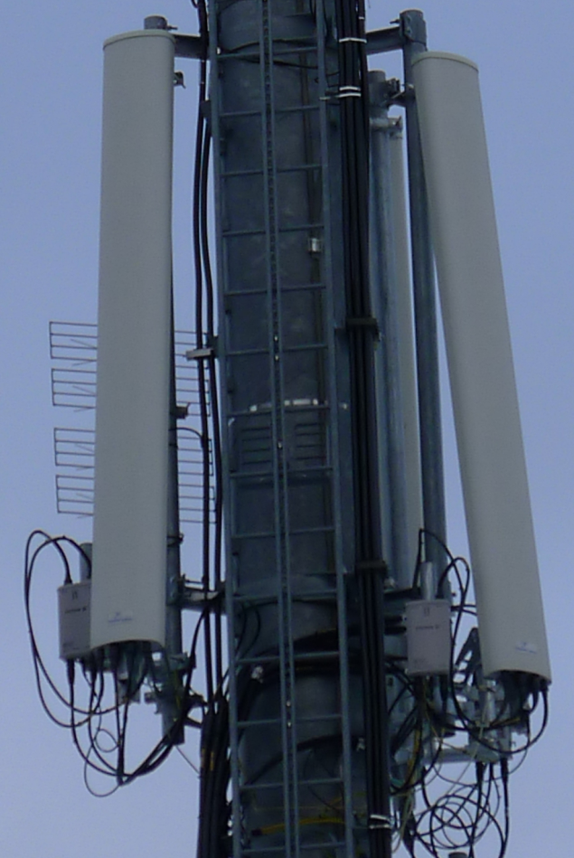
e13

e11

Pour ce qui est des capacités générales, on a respectivement 4 / 3 / 2 TRX (sans Hopping) : 4 TRX vers le centre du village / Route de Saint-Gervais, 3 TRX vers le Lay / Notre-Dame de la Gorge, et 2 TRX vers cette zone plus en altitude qu’est le Signal 1470 / Colombaz.

Tout cela est finalement assez cohérent, avec le plus de capacités vers le centre-ville, un peu moins vers le Lay et les pistes de ski de fond, et le moins vers la montagne car il s’agit d’une zone déjà couverte par les 3 TRX qui „descendent₺ du Col du Joly…

Ça fait 9 TRX en tout, donc si on dit que l’on a des baies Nortel alors c’est un peu trop pour un S8000 (8 TRX max), on pourrait alors avoir un S12000 (12 TRX) ou peut-être même un bien plus récent S18000 (9dTRX, un peu trop quand-même). Moi j’avais la notion que Bouygues utilisait aussi des baies Ericsson (je crois en avoir vu, mais je ne suis pas du tout sûr en fait), et comme ici les TMA sont de marque Ericsson, on pourrait supposer par exemple que l’on ait un petite RBS 2206 indoor (12 TRX) par exemple…

En conclusion, BoT est le seul à avoir un site trisectorisé, EGSM only (4/3/2 TRX sans Hopping)… upgradé depuis presque 2 ans avec de la 3G mais sans que celle-ci ne soit encore jamais mise en service ! Eh oui, incroyable mais vrai !
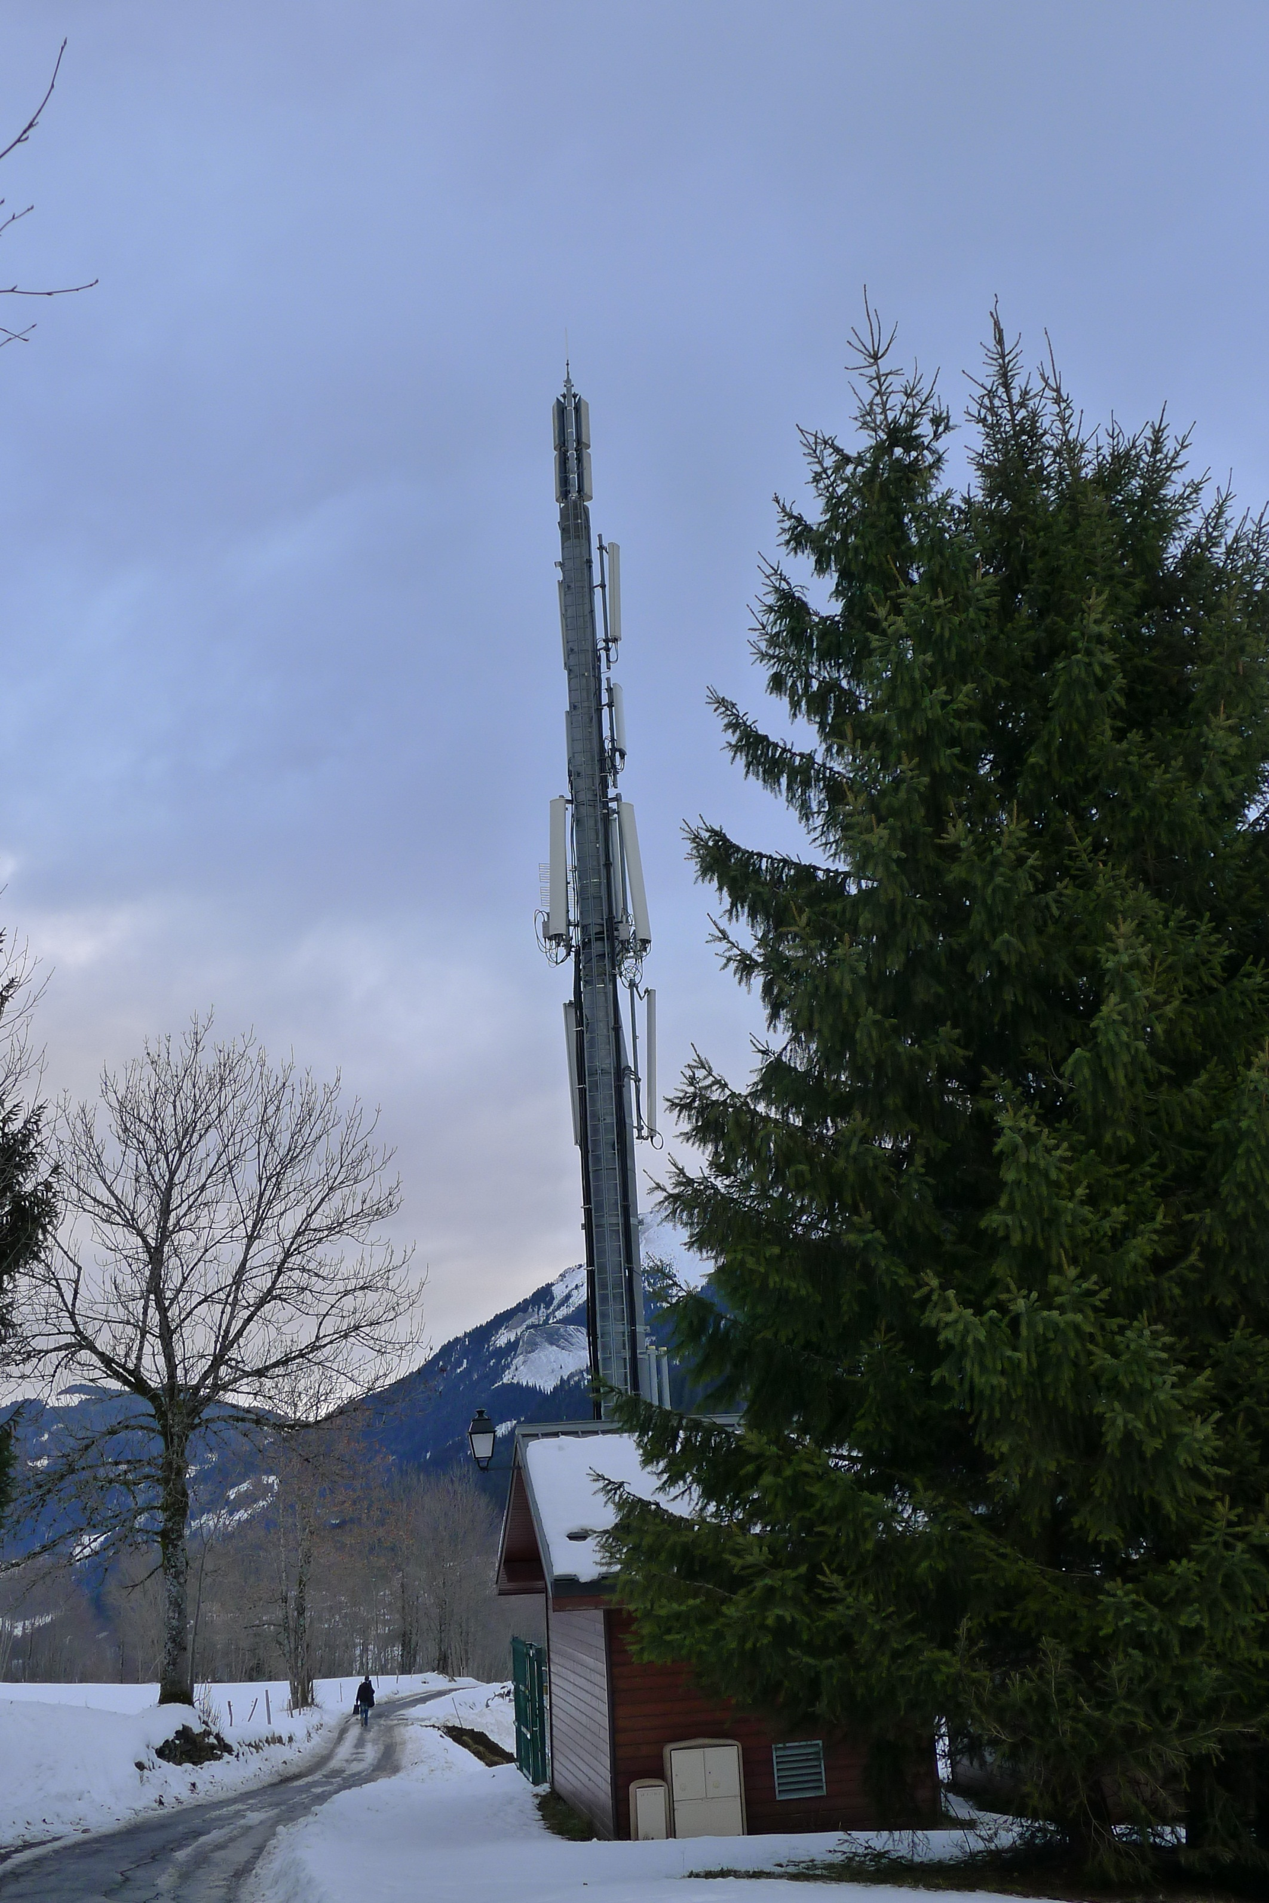

Vue vers le Lay

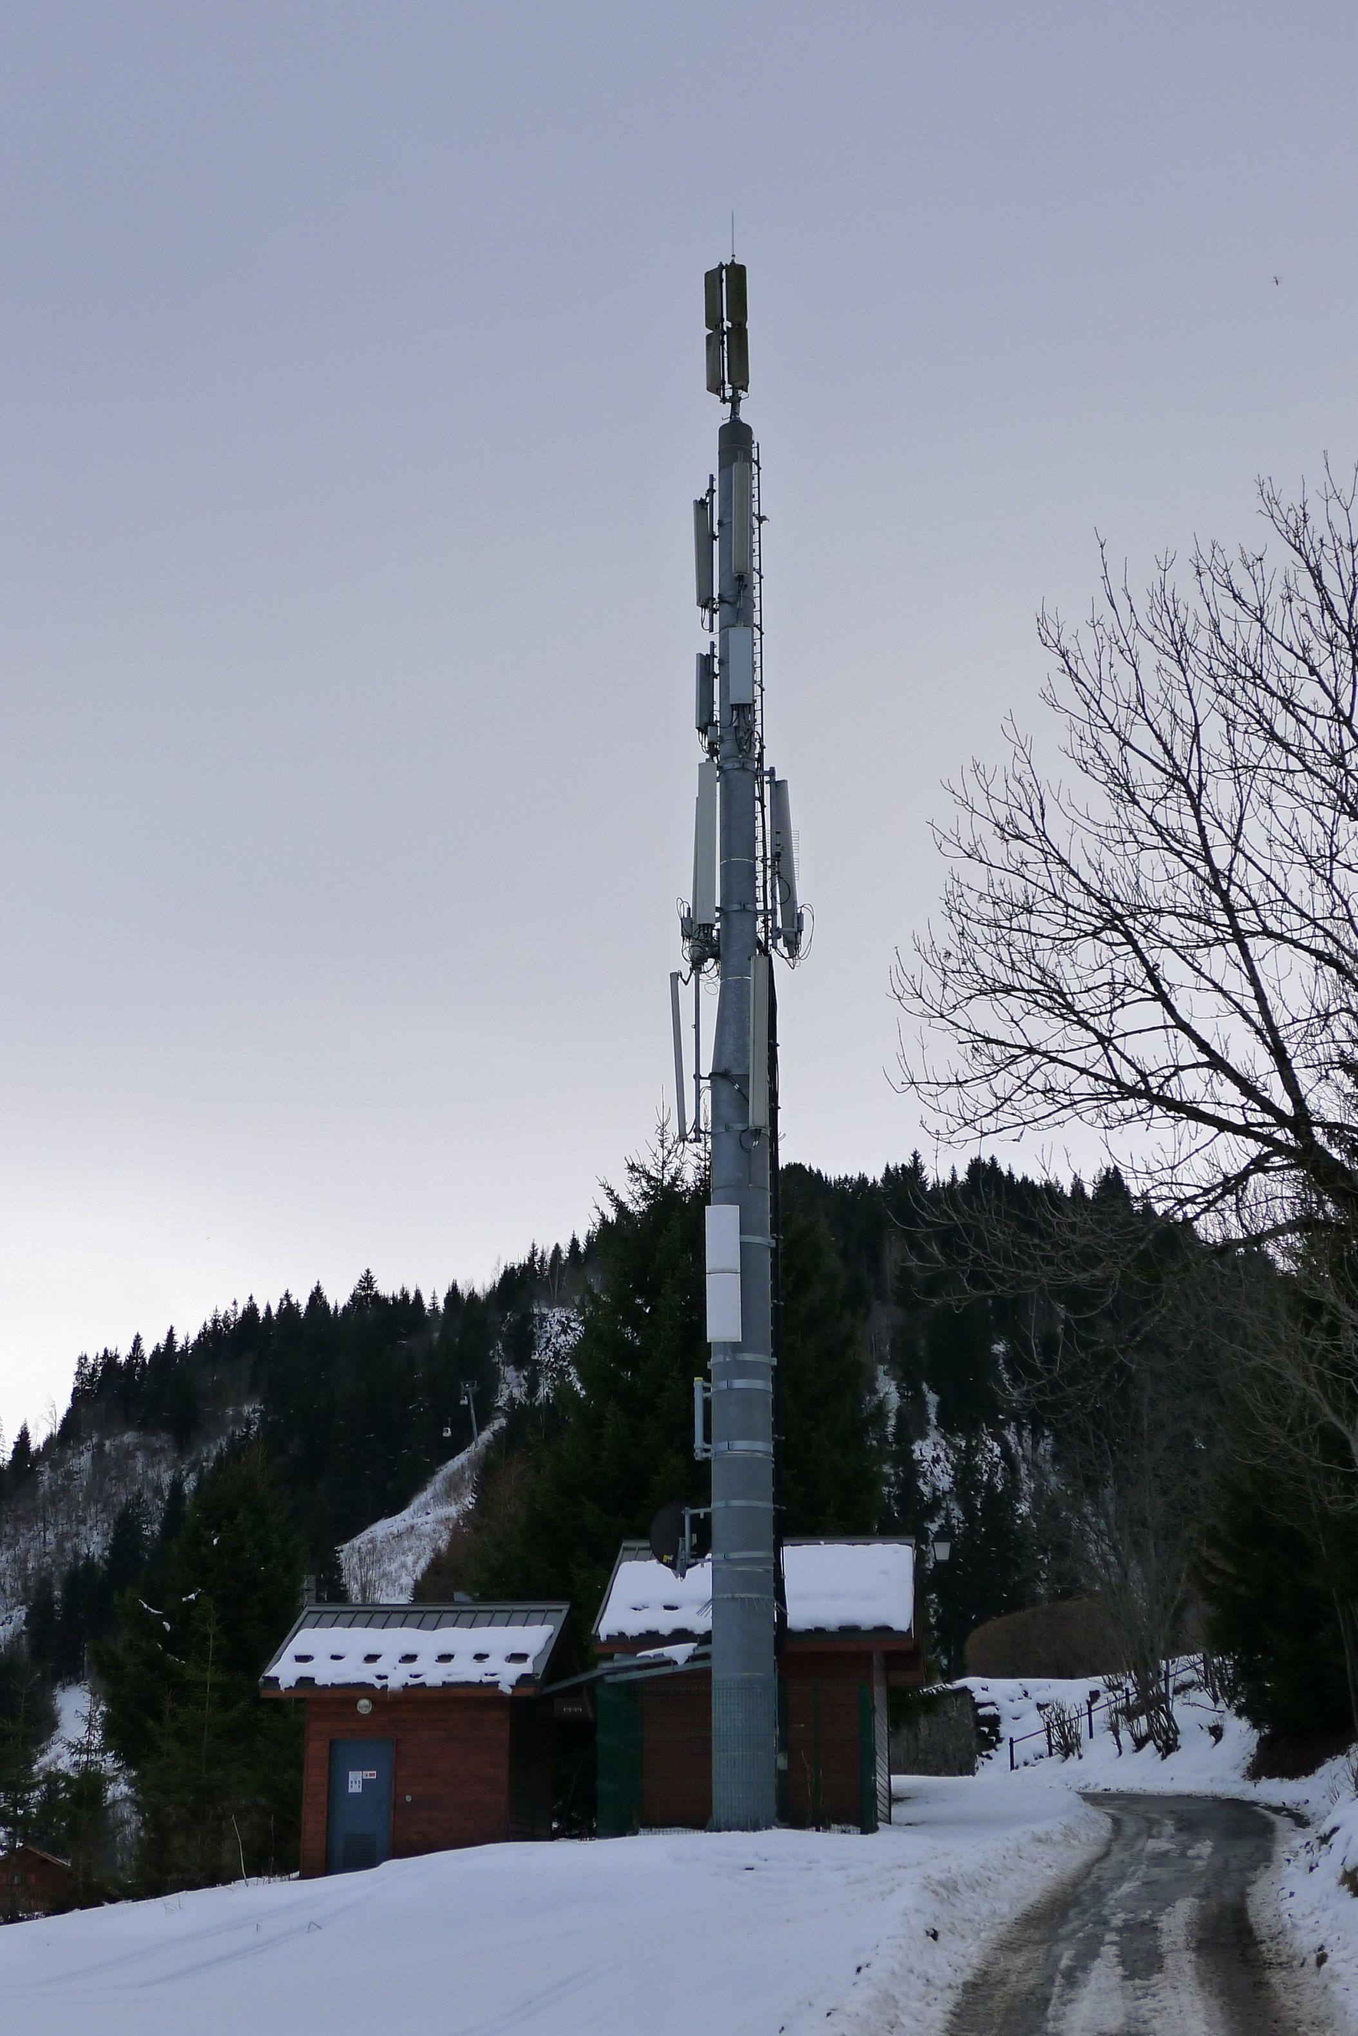
Vue vers St-Gervais

9

16



557

528

w269

w268

e9

e11

e13

112

104



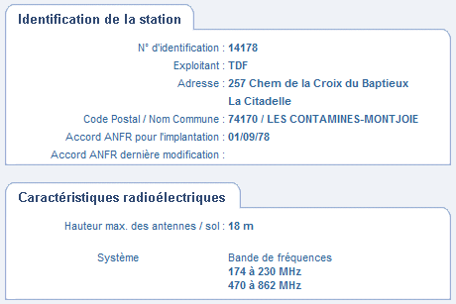
Ce pylône appartient donc à la TDF, et a été construit (probablement pas dans la forme actuelle, il n’y a probablement que les antennes d’en haut qui sont authentiques) initialement en septembre 1978 !! Avec le passage à la TNT et l’arrêt de l’analogique (prévu pour le 20 septembre 2011), l’avenir de cet émetteur n’est pas très clair, en tout cas moi j’ai compris qu’il ne sera pas reconduit, c’est à dire qu’après l’arrêt de l’analogique il va être éteint.

lI émet actuellement en VHF (174 - 230Mhz) et en UHF (470 - 862Mhz) pour la télévision analogique, et il s’agit plus précisément d’un ré-émetteur. Je pense que le nom de cet émetteur (le Baptieu) serait, selon TDF, Contamines-Montjoie 2, et donc qu’il diffuserait actuellement les chaînes TF1 / France 2 / France 3 / France 5 Arte / M6.

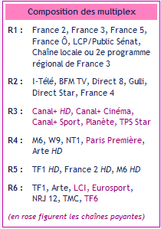
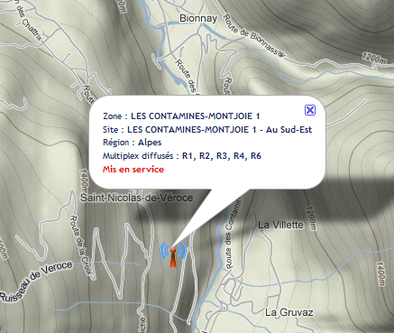
Comme l’émetteur des Contamines/Baptieu ne sera apparemment pas reconduit lors du passage au numérique, il faudra alors se baser sur celui de Saint-Nicolas-de-Véroce, dont le nom officiel est Les Contamines-Montjoie 1 – Au Sud-Est ; il semble avoir été mis en service depuis cet été (juillet), et diffuse l’ensemble des multiplex disponibles sur la TNT, en dehors des chaînes en HD.

Je crois bien l’avoir vu lors du voyage aller, lorsque j’étais assis dans le bus côté gauche (dans le sens vers les Contamines) : on voit en effet un pylône en haut sur un flanc de montagne sur la gauche, dépassant des arbres, avec une très très bonne visibilité jusque dans les Contamines, et avec des antennes de couleur blanche en son sommet… et sur le coup je m’étais vraiment demandé s’il n’y avait pas des antennes GSM là-bas, mais non, là je vois qu’il ne s’agit que d’un émetteur TNT, donc UHF. Et peut-être aussi FM !
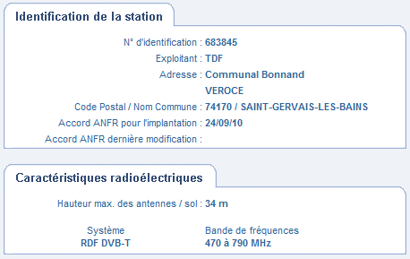
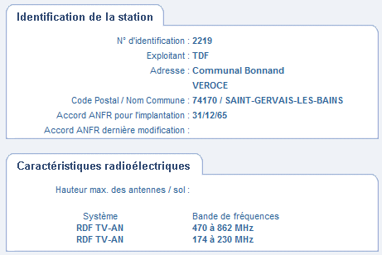
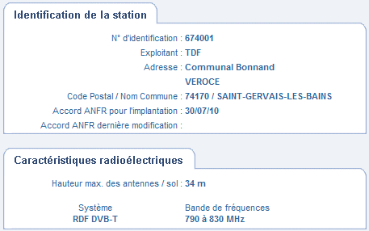

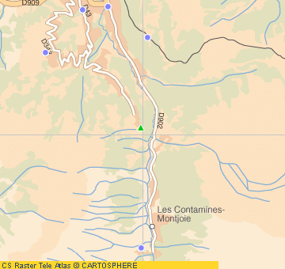

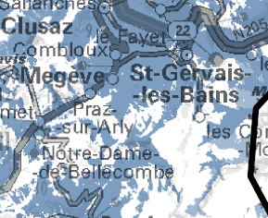
Voilà, c’est à peu près quelque chose comme ça (le sujet est très vaste, et je n’ai pas vraiment le temps de l’approfondir). A l’issue du passage au tout numérique (septembre 2011), la couverture de la TNT dans cette zone devrait ressembler à la carte ci-jointe… A noter qu’en dehors de l’émetteur du Baptieu (non reconduit donc) et de celui de Saint-Nicolas (déjà upgradé, mais qui apparemment continue aussi à émettre en analogique), il existe un 3e émetteur, nommé Contamines – Sarazin, et qui apparemment a été déjà éteint depuis quelque temps (avant il émettait TF1 / F2 / F3)…

Avant de passer à la description de la BTS du Col duJoly, récapitulons un peu la situation
de cette BTS des Contamines, à l’aide de quelques cartes…

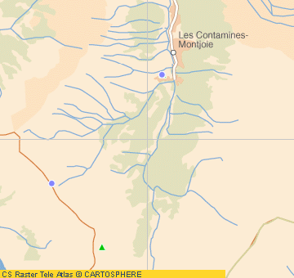
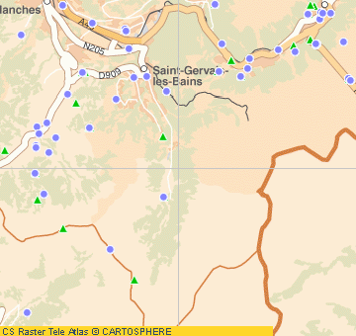

Motivon (SFR)

Contamines

Col du Joly

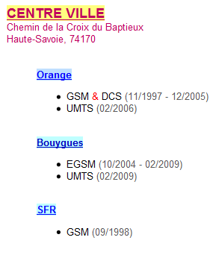
Voici aussi le petit mémo que je m’étais fait (dans ma boîte mail) quant à la situation des différents opérateurs dans la commune, ainsi que sur cette zone… Finalement ça m’a été très utile, car j’avais fait quelques simulations sur Google Earth pour voir ce que j’étais susceptible de recevoir, en mesurant les distances et en calculant les TA correspondants, afin que mon travail sur place soit facilité.

Bon, donc en conclusion les 3 opérateurs se sont installés sur cet ancien (mais surement assez récemment refait) pylône TDF, qui réémet en analogique (les 2 antennes du haut, et qui apparemment ne sera pas reconduit lors du passage au numérique – bien que les 2 antennes toutes blanches installées en bas me fassent penser à quelques chose en UHF pouvant ressembler à la TNT, car ils paraissent tout nouveaux). On y voit aussi une petite antenne satellite sur le côté, au début j’avais pensé que ça pouvait être aussi un émetteur FM mais en vérifiant sur Internet je vois qu’il n’en est rien, pas de stations FM émises à partir des Contamines-Montjoie… mais plutôt de Saint-Nicolas (?) …

Orange est le seul ici à avoir de la 3G et du 1800Mhz, et Bouygues est le seul à avoir un site trisectorisé (en attente de l’activation de la 3G). En bas du mat se trouvent 2 petites maisonnettes toutes mignonnes (malheureusement je n’ai pas été voir de plus près, pour les étiquettes collées sur les portes) qui abritent les équipements des opérateurs GSM et ceux de TDF ; à remarquer qu’aucun des opérateurs n’utilise ici des FH pour les liaisons A-Bis, tout se fait par des LL (liaisons louées à France-Télécom) par câble.

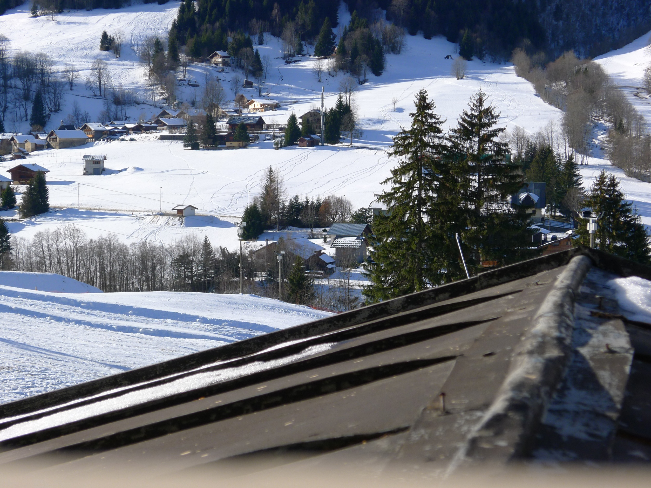

From Chalet Chantecler

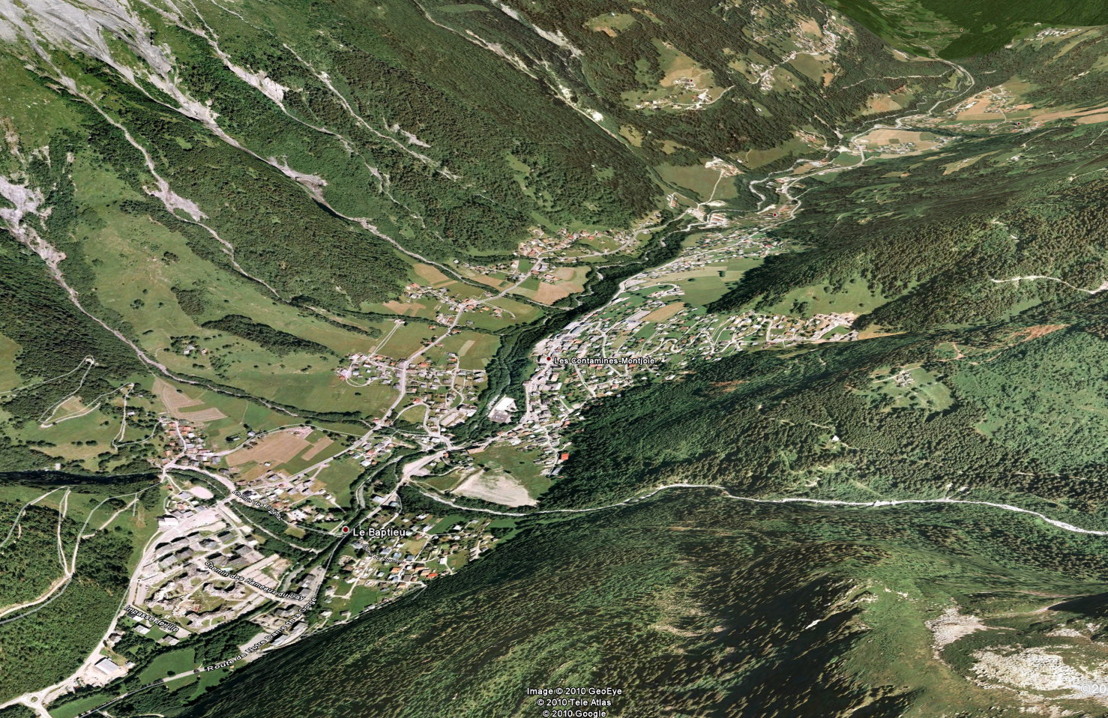

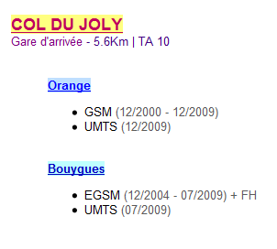
Gare d’arrivée
Col du Joly

Perché à une altitude de 2005m, le col du Joly offre une très bonne visibilité des 2 côtés de la montagne, c’est-à-dire vers Hauteluce (Ouest) et Les Contamines (Est). Pour y accéder, apparemment il n’y a pas de télésiège direct à partir des Contamines, mais que de Hauteluce… et c’est justement sur la gare d’arrivée de ce télésiège de Hauteluce qu’a été construite cette BTS !
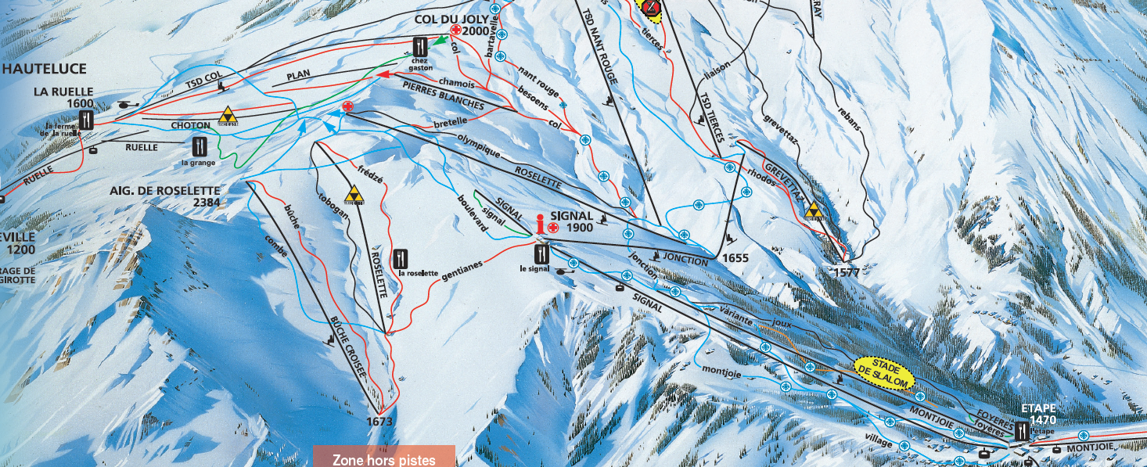

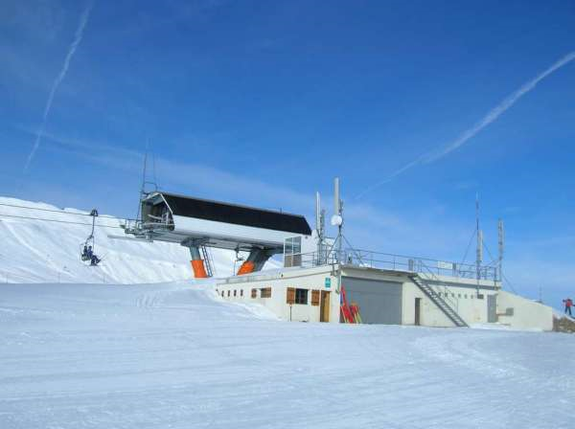
Avec énormément de chance j’ai finalement réussi à localiser les antennes, qui sont en effet installées (comme bien l’indiquait Cartoradio) sur le petit bâtiment de la gare d’arrivée du télésiège TSD4 Col du Joly – Hauteluce !

C’est donc apparemment pile sur le sommet, avec une excellente visibilité des 2 versants de la montagne. Le télésiège a été mis en service en 1996, et Itinéris a été le premier à y apposer ses antennes, 4 ans plus tard, fin 2000.

Les photos datent de 2007 et sont d’assez mauvaise qualité, mais on peut quand-même y voir clairement les antennes, 4 en tout : je pense donc que chaque opérateur y a 2 secteurs, vers :

- les Contamines (Nord-Ouest, Az. 50°)

- Hauteluce (Sud-Ouest, Az. 140°)

On voit donc que les secteurs sont presque orientés à 180°. Vers Hauteluce on peut aussi remarquer la présence de 2 Faisceaux Hertziens, bien que normalement (selon Cartoradio) actuellement seul Bouygues devrait en avoir un… mais il peut toujours persister des erreurs… et d’ailleurs je ne vois pas vraiment comment Orange pourrait avoir son A-Bis d’une autre façon que par FH à cette altitude !! Actuellement le site doit avoir changé (par rapport à 2007) car autant Orange que Bouygues l’ont upgradé avec de la 3G, en remplaçant probablement les antennes…
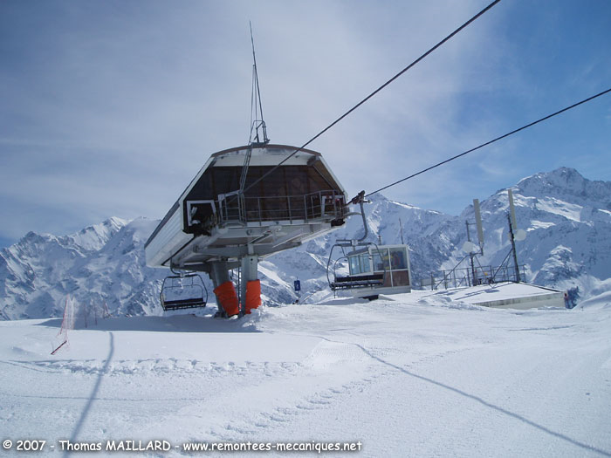

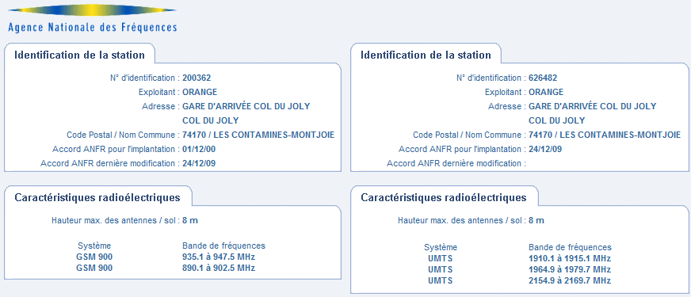

BCCH | Emet vers | LAC | CID | TRX | Divers
11 | Contamines | 10497 | 46713 | SFH  H25 – H50 | 1*1 | B15 | PenT 620  Low priority  EAHC | 2Ter MB1
14 | Hauteluce |  | 58175 |  | B3

BA_List 11
4 / 9 / 14 / 15 / 16 / 22 | 528 / 557 / 607 / 645

Voici le secteur émettant vers les Contamines (je n’ai pas pu eu le temps de me caler avec le TEMS sur l’autre secteur). Orange y déclare les 4 BCCH de la BTS „d’en bas₺, ainsi qu’un BCCH 4 aussi présent dans les autres BA_List et qu’on arrive à capter par moments en outdoor avec un TA23, un BCCH 15 qui n’est pas du tout présent dans les BA des cellules du village, ainsi que le BCCH 22 qui est assez „classique₺ on va dire… En DCS, on a les BCCH 607 et 645 qui doivent correspondre à quelque chose situé vers St-Gervais, ou quelque part en hauteur.

Les Contamines sont donc à TA 10 (≈5.6Km), et le RxLevel est très fort en fait ! Au Chalet Chantecler, avec la fenêtre ouverte, le BCCH 11 était à -67 dBm (!!!), tandis que sa voisine émettant sur le BCCH 14 se réceptionnait vers les -91 dBm.

MSC NG Chambery
TA 10

Du côté des configs (j’ai surtout pu tester le BCCH 11) rien de bien différent par rapport à celles des cellules du village : toujours du SFH et de l’AMR, EDGE actif, toujours en Low priority à cause de ce PenT 620 dans le vide, RAM toujours à -110 dBm tout comme le CRH à 12, RAI 1, RLT 32… et je vais m’arrêter, car tout est pareil en fait (aussi bien sur le Nokia que sur le TEMS) ; les 2 cellules ont le 2Ter actif, mais c’est un peu dommage que je n’aie pas pu voir quelles sont les cellules déclarées dans la BA_List du secteur qui émet vers Hauteluce – une zone apparemment pas vraiment Dualband (tout le monde en GSM là-bas, sauf Bouygues qui aurait aussi de l’UMTS)…

Ce qui est très important à noter, c’est que cette BTS appartient à une autre LAC (10497) par rapport à la BTS des Contamines (LAC 20992), et dépend même carrément d’un autre MSC (Chambéry, et non Annecy pour probablement tout ce qui est LAC 2099x) ! Cette dualité (autre LAC, autre MSC) me semble être une très bonne chose pour Orange dans cette zone, car en cas de problème sur la LAC du village (et de tout le reste de la zone en fait) on peut se caler sur la BTS du Col du Joly, en passant alors sur un MSC différent qui peut ne pas être touché pas la panne (si elle est de haut-niveau, bien-sûr)... Bref, c’est une spécificité importante, les 2 autres réseaux couvrant en gros cette zone avec la même LAC (quoique j’ai vu que sur BoT on pouvait se caler sur une cellule venant d’une autre LAC, mais bon, le signal est très faible…)

Maintenant cette dualité de LAC peut aussi avoir un impact négatif sur le fait de passages incessants entre les 2 zones de localisation. En pratique cela ne devrait vraiment pas arriver dans le village, car la BTS locale assure vraiment des RxLevel très corrects globalement, alors les téléphones ne devraient pas être tentés de „monter₺ sur le Col du Joly (quoique je me souviens que le E72 en automatic 3G Celltrack avait fait un petit saut en altitude, lors d’une ballade toute simple dans le village…).

Il est vrai que les niveaux de réception du Col du Joly peuvent parfois être très importants (-67 dBm pour Orange à la fenêtre, je vois que pour Bouygues c’est pareil, -73 dBm dans la chambre), mais le CRH est aussi là pour empêcher les sauts intempestifs : il est fixé à une valeur de 12 en GSM, et de seulement 6 en DCS – mais il ne faut pas oublier qu’il y a aussi le CRO, ce qui finalement nous mène en DCS à une différence de minimum 20 points entre les C2 pour que le mobile se décide d’effectuer le saut.

Encore une fois Orange est le seul à avoir réellement implémenté la 3G en altitude, à partir du Col du Joly (Bouygues ne devrait pas non-plus tarder… enfin normalement). J’ai vraiment eu la flemme de me caler sur cette cellule pour la tester plus finement, le CID (secteur 0, tiens…) m’a été révélé par Celltrack lors d’une ballade dans le village, et le SC par la liste des cellules candidates. Il s’agit bien-sûr d’UMTS 2100Mhz, il n’y a pas la moindre trace de 3G en 900Mhz, et ce sur les 3 réseaux.

WCDMA 206 ? | 782 | 15880 | - | Vers les Contamines

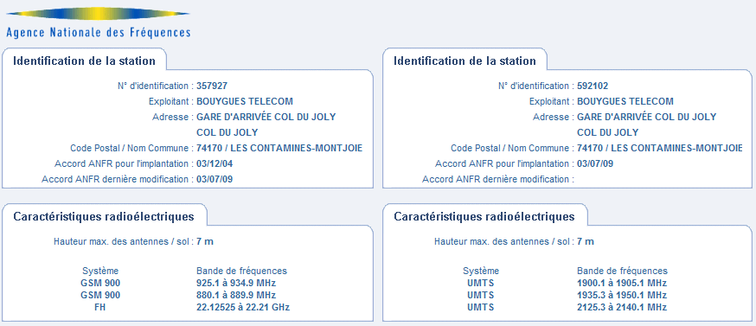

BCCH | Emet vers | LAC | CID | TRX | Divers
975 | Les Contamines | 224 | 62083 | 3  975 / e18 / e23 | B32 | Sans Hopping  EDGE  2Ter

BA_List
59 | 977 / e4 / e7 / e9 / e11 / e13 / e20 | 811 / 817

Je n’ai pu tester que le secteur qui émet vers les Contamines, car je suppose qu’il y a aussi un 2e secteur qui va vers Hauteluce. Dans cette BA_List, en dehors des 3 BCCH du village, on retrouve pratiquement que des choses connues : 59, e4 (TA 33 / LAC 236) et e7 qui apparaissent dans les BA de toutes les cellules d’en bas, e20 (TA 21) qui apparaît dans le BA du secteur vers St-Gervais. On peut par contre remarquer ce BCCH 977, qui n’est jamais déclaré sur les cellules du bas, et qui pourrait finalement bien correspondre au 2e secteur émis à partir d’ici ?!

En DCS, on a le BCCH 811 (qui est aussi déclaré dans la BA de secteur d’en bas vers St-Gervais), par contre l’omniprésent 865 (déclaré sur toutes les cellules d’en bas) disparaît et est remplacé par un certain 817…

TA 10

Du côté des configs, rien de bien spécial (on parle de Bouygues, faut pas l’oublier). Même RAM (-104 dBm), RAI 1, CRH toujours à 6, RAR toujours fixé à 4, DTX autorisé, RLT 28, même couples PRP/DSF, Multiband Report comme d’habitude à 0… rien à signaler, sauf 2 choses : on n’a toujours pas de Hopping, et ça devient franchement impardonnable pour une cellule émise à 2000m d’altitude. Et j’en arrive à la 2e remarque, qui est que vraiment ils ne veulent plus du tout respecter une règle qui ressemble à du SFH, c’est-à-dire planifier les BCCH entre par exemple e0 – e23 (ou même un peu plus, 990 – e23), et laisser les TCH dans l’autre sous-bande (975 – 998) ; ici il n’en est rien, on a des TCH dans les 10xx et des BCCH dans les 9xx… bref, avec ce PDF le SFH paraît bien loin…

Concernant la 3G, ben toujours le même problème : installé en juillet 2009 (5 mois après l’upgrade au village) mais toujours pas mis en service ! Que dire, que dire… au moins s’ils l’avaient lancé là, on aurait eu une couverture tout à fait acceptable en bas dans le village, mais non, ils attendent toujours je ne sais quoi.

Pour la 2G, apparemment ce site a été lancé en décembre 2004 (pile 4 ans après Itinéris, et si on en croit Cartoradio – 2 mois après la BTS des Contamines… ce qui d’après moi serait plutôt 2 mois après l’EGSM-isation du site d’en bas… en gros ils seraient venus mettre de l’EGSM dans le village, et ils se sont dit pourquoi ne pas nous faire aussi un petit site en altitude ?).

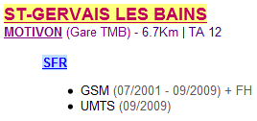

Gare TMB
Motivon

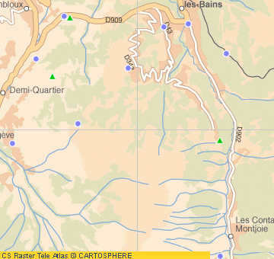

Motivon pour SFR, c’est un peu l’équivalent du Col du Joly… toutes proportions gardées, tout de même : l’un culmine à 2005m, l’autre à seulement 1340m ! Le gros avantage pour eux, c’est que la BTS est localisée pile dans l’axe de la vallée, ce qui explique qu’on peut la recevoir sans problème aux Contamines (et même vers Notre-Dame de la Gorge, car toujours dans l’axe), et ce même en 3G !

Encore une fois par chance, j’ai pu trouver sur Panoramio une photo de cette gare TMB (Tramway du Mont-Blanc) de Motivon, située donc sur le versant d’une montagne qui longe la route de St-Gervais (sur la gauche lorsqu’on va vers les Contamines, tout tout près de la sortie de St-Gervais).

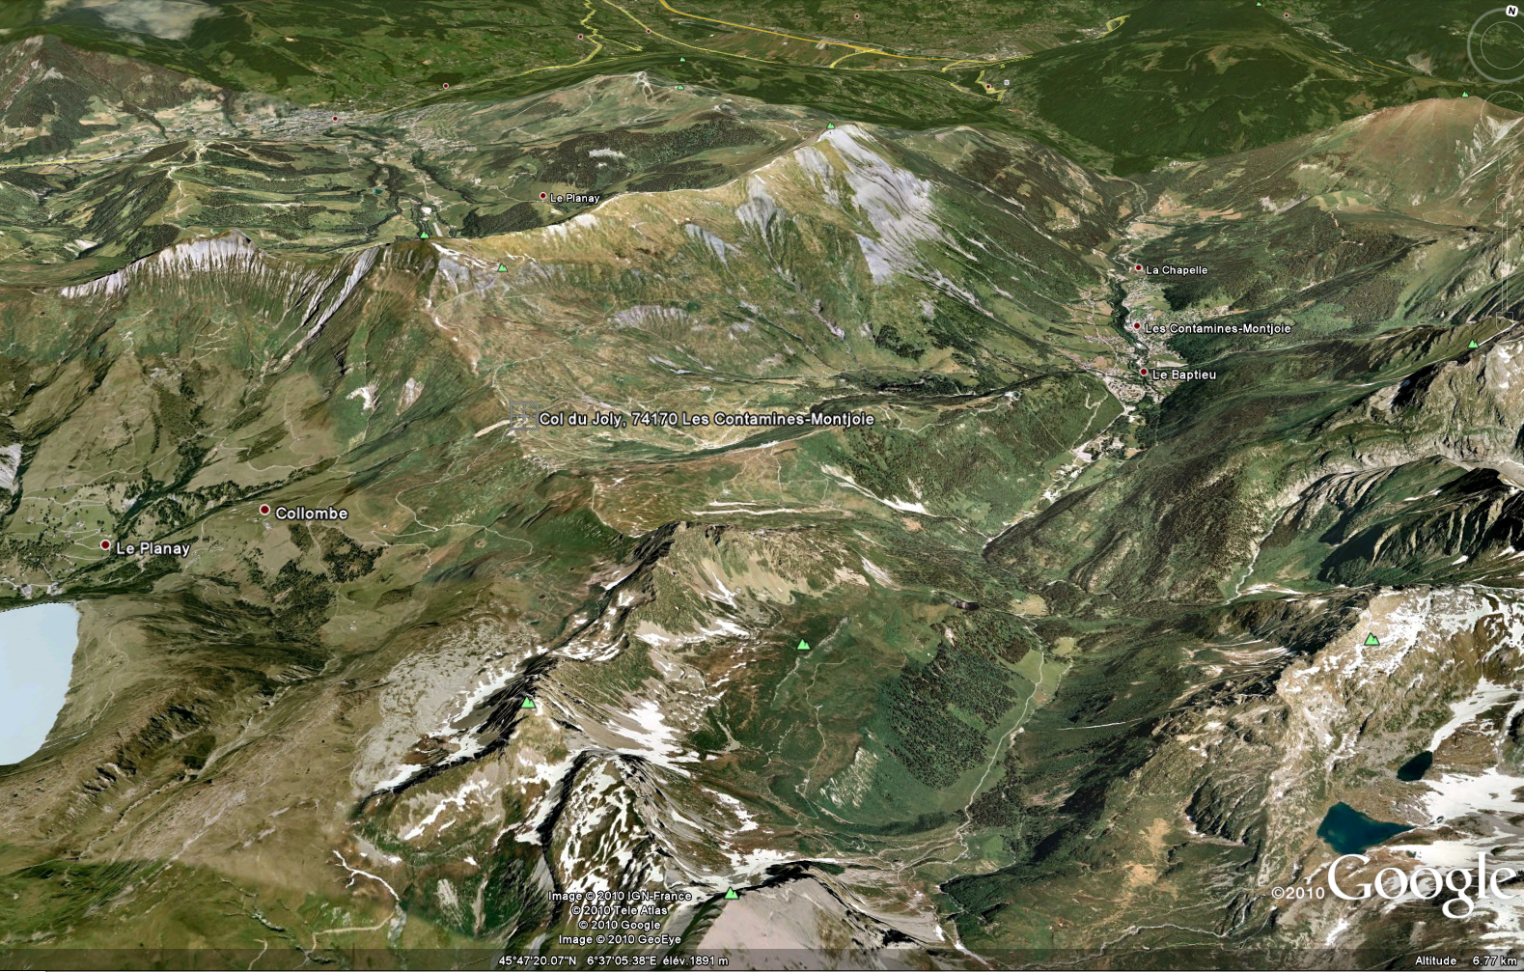
Motivon
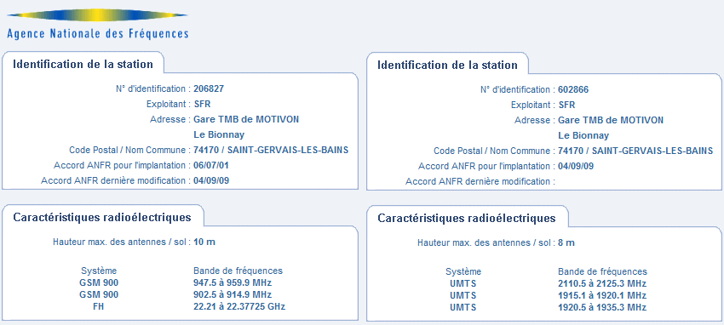

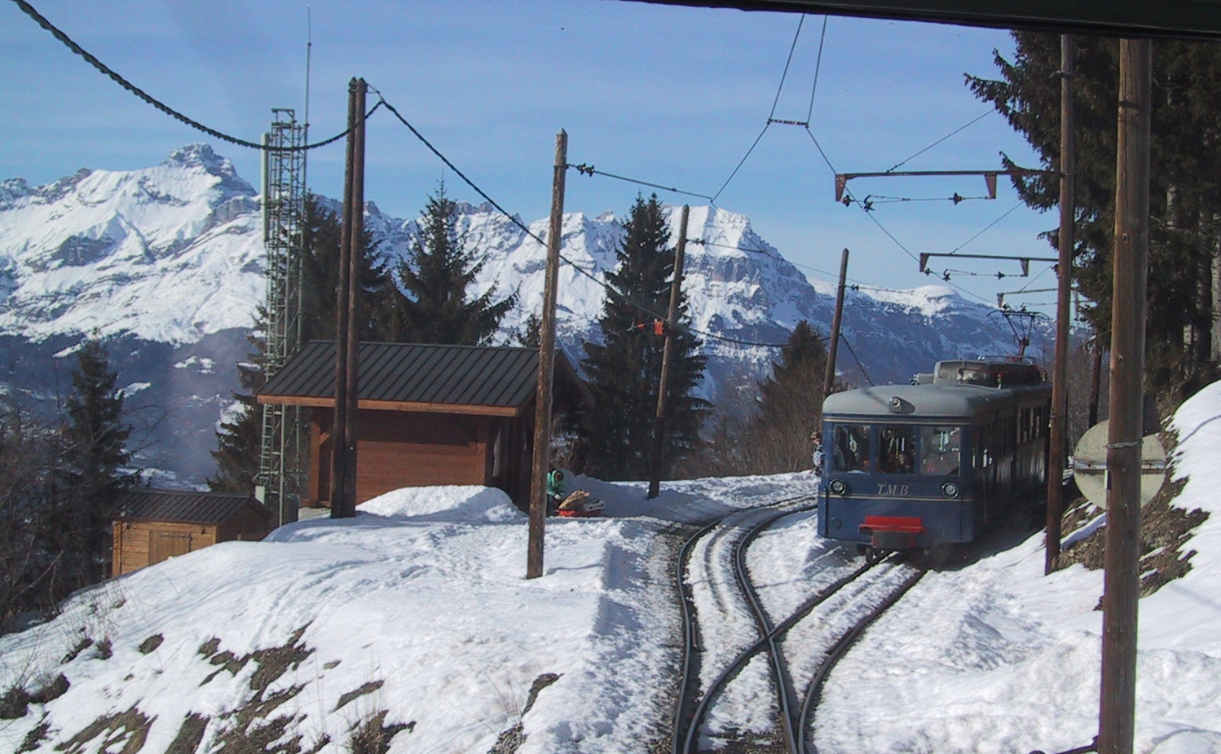

BCCH | Emet vers | LAC | CID | TRX | Divers
124 | - | 28604 | 3646 | 4  H77, H108, H121, H124 * | B15 | 2Ter | -

BA_List
76 / 79 / 81 / 82 / 87 / 90 / 92 / 96 / 99 / 100 / 104 / 108 / 109 / 110 / 112 / 113 / 114 / 117 / 123 / 124 | 515 / 747

Ah ben oui, forcément, on est rentré dans une zone bien plus dense, et la longueur de la BA_List a été adaptée en conséquence ! Pas moins de 22 cellules, dont bien-sûr les BCCH 104 / 112 des Contamines. On retrouve aussi le fameux 747, ainsi qu’un 515 qui vient probablement d’une des BTS d’en face (Rue du Mont Joly) ; en comparant avec la BA-List du secteur des Contamines qui émet vers St-Gervais, on retrouve en effet les cellules 90 / 108 / 110 / 124. Et je remarque aussi que SFR a tendance à inclure le BCCH de la cellule dans sa propre BA_List, ce dont je ne vois pas vraiment l’intérêt…

TA 13

Malheureusement je n’ai pas testé à fond cette cellule, ce n’est que maintenant que je m’en rends compte. Par exemple je n’ai pas regardé si le Hopping était activé (je suppose quand-même que oui), et surtout si on avait ou pas de l’EDGE (et en moindre mesure de l’AFS, qui devrait normalement être actif au niveau de la LAC). Sinon rien de très spécial, toujours la même LAC donc RAI 31, un CRH à 10 et RAM à -111 dBm, RLT 20, EAC R avec un MB à 2 (qui ici se justifie), le RAR à 4, et dans le TEMS les valeurs du CM / BA / MT toujours à 0 / 4 / 5.

A remarquer tout de même que la logique des CID n’est déjà plus respectée, sachant que le site a été mis en service mi-2001 (tu m’étonnes, la numérotation devait être depuis longtemps épuisée), c’est-à-dire que le numéro du département n’est pas incus en 2e – 3e position du CellID. Normalement, s’ils respectent la sectorisation (en ne mettant que 1/2/3) alors ils ne peuvent inclure que 100 BTS avec cette numérotation (mais plus s’ils mettent les secteurs au pif)...

A la maison (Chanteceler, premier étage) je recevais cette cellule avec un RxLevel de -94 dBm, mais attention, ceci n’était valable que si le mobile était tenu près de la fenêtre (ouverte de préférence) ! Eh oui, en (deep) indoor pas la moindre chance de capter cette cellule (peut-être aussi à cause du fait que le chalet est un peu décentré par rapport au village, donc avec une visibilité moindre vers Motivon). Par contre vers Notre-Dame de la Gorge, je me souviens très bien du fait que cette cellule était presque tout le temps décodée (je n’ai pas noté les RxLevel, ça ne devait pas être fameux, mais suffisant), ce qui peut s’expliquer par le fait que la vallée qui mène à cet endroit soit toujours ± dans l’axe d’émission de cette BTS de Motivon !

Sans être complètement sûr, mais avec de grands indices, je crois bien avoir aussi Netmonitorisé la cellule 3G émise par ce NodeB. Au chalet, avec le Nokia N95 sorti par la fenêtre, j’arrivais à accrocher cette cellule (mais je ne crois pas que le mobile voulait monter de sa propre initiative dessus), avec environ 3 barres de réseau, soit un RxLevel noté à -97 dBm ; ce n’est pas beaucoup, certes, mais les appels fonctionnaient sans problème, ainsi que les transferts de donnés ! En stand-by il y avait apparemment 2 fréquences – 10564 par défaut, et 10614 – mais ceci pourrait être une erreur de mesure, car lors des transferts de données, on passait sur la Fréquence 10589 (sigle 3.5G affiché) avec retour sur 10564 dès la fin du transfert… a quoi servirait alors la 10614 je ne sais pas trop…

WCDMA 361 | 48520 | 21378 | Intracells 9 / intercells 2 | Freq. 10564 / 10614

Ça c’était avec le mobile sorti à l’extérieur par la fenêtre, car à l’intérieur pas la moindre trace de 3G SFR (ni de Bouygues d’ailleurs, testé avec le E72 sur la fenêtre pour être sûr qu’il n’y ait pas de traces d’UMTS 900…). Vu la faiblesse du signal, je ne pense pas qu’on ait beaucoup de chances d’attraper de la 3G vers Notre-Dame de la Gorge, par contre la bonne surprise a été en plein centre-ville, devant l’Office de tourisme : le dernier jour, assis là-bas sur un banc situé sur le côté de l’immeuble, eh bien le N95 était monté tout seul en 3, avec un signal maximum – mais qui baissait tout de même assez rapidement si on manipulait un peu le téléphone… Je n’ai malheureusement pas eu la lucidité de lancer Celltrack pour voir sur quelle cellule j’étais, mais en tout cas ça avait l’air de fonctionner très bien, l’appel qu’on a passé ayant abouti sans problème (ce qui n’est pas étonnant, vu la puissance apparente du signal).

Donc voilà, en conclusion SFR est capable d’offrir un peu 3G aux Contamines via cette NodeB de Motivon (≈7Km), surtout en outdoor bien-sûr, donc sans aucune comparaison possible avec la puissance du signal Orange 3G (NodeB du village + du Col du Joly). Mais finalement, et c’est vraiment hilarant (et désolant), SFR fait apparemment mieux que Bouygues !!

Autres cellules réceptionnables

BCCH 4 | TA 23 | 20992 | 62524 | - | EAHC | 2Ter MB1
BSIC 17, RAM -111 dBm, RAR 2, Low Priority / PenT 620, T3212 à 30, PRP/DSF 5/18

Réceptionnée à TA 23 sur le chemin qui mène à la BTS... Ca représente une distance de 12.8Km ce qui est bein plus que St-Gervais par exemple (environ 8-9Km maximum)... donc même les reflexion ne pourraient pas augmenter autant le TA... je pense qu’il s’agit donc d’une BTS bien lointaine, probablement perchée sur le sommet d’une montagne...

BCCH e4 | TA 33 | 236 | 36986 | Pas de Hopping | EAHC | 2Ter MB3
BSIC 38, RAM -104 dBm, RAR 4, Low Priority - CRO 16 / PenT 620, RLT 28, T3212 à 30, PRP/DSF 5/18

Réceptionnée en indoor avec le Nokia 8910 sorti par la fenêtre, RxLevel de -100 dBm (le reste des cellules candidates semblaint être bien codées)... A remarquer une LAC différente, avec un paramétrage du CRO / PenT qui fait penser à une zone Dualband (où l’EGSM est alors défavorisé). Bien-sûr le TA 33 est absolument énorme, c’est plus de 18Km distance... alors ça me fait vraiment penser encore une fois à une BTS située quelque part en altitude...

BCCH e20 | TA 21 | 224 | 62191 | - | EAHC | 2Ter MB0
RAM -104 dBm, PenT 620

Récéptionnée en outdoor, en allant vers la BTS du village (donc comme le BCCH 4 Orange). Par contre je ne suis pas sûr d’avoir tout bien noté, car ce PenT de 620 (sans CRO associé) ne ressemble pas trop aux configs de chez Bouygues. Petite hypothèse, étant donné la proximité du lieu de réception, ainsi que le TA finalament très proche (21 – 23), il se pourrait vraiment que cette cellule vienne de la même BTS que le BCCH 4 Orange noté plus haut !

Bon, ben voilà, c’est tout ! Que 4 cellules, mais j’avoue que je n’ai pas du tout creusé dans cette voie, car je n’ai vraiment pas eu le temps ni l’occasion de la faire. On est donc très loin de mes Reverse mode habituels, mais je ne pense pas que ceux-ci auraient donnée de gros résultats aux Contamines (surtout en indoor, où je suis presque sûr de n’avoir rien raté).

SFR paraît donc un peu à la traîne dans ce domaine, car en dehors de la BTS de Motivon et de celle du village, on ne voit pas grand-chose de décodable chez eux (même si parfois les RxLevel atteignent des niveaux aberrants sur les cellules candidates codées). Quant aux quelques cellules que j’ai testé sur Orange et Bouygues, je suis presque certain (vu les TA, ne correspondant pas aux BTS des alentours – c’est-à-dire à ceux de la route vers St-Gervais) qu’elles correspondent à des sites situés el altitude sur des sommets, un peu comme la BTS du Col du Joly par exemple…

Quelques précisons avant de repartir...

- Le matériel utilisé durant ce séjour fut :

- Nokia 8910 SIM Mobistar
Les SIM en roaming ont parfaitement fonctionné, vraiment aucun problème lors des passages entre les différents réseaux, où même lors du changement de réseau par simple BTS Test

- SonyEricsson T610 TEMS SIM Vodafone RO (abonnement)

- Nokia E72 SIM Orange Pro

- Nokia N95 (not mine) SIM SFR Pro

- Pour l’accès Internet, j’avais comme clés 3G une :

- Huawei E1752 (HSDPA 7.2Mbps / HSUPA 5.76Mbps, compatible UMTS 900) avec abonnement Orange IEW illimité (1GB puis réduction du débit)

- MiFi Huawei E5832 (HSDPA 7.2Mbps / HSUPA 5.76Mbps, compatible UMTS 900) avec abonnement Orange IEW forfait bloqué (200MB – 7J/7, et 200MB – weekend et vacances scolaires)… je l’ai pris pour pouvoir connecter l’iPod Touch au Net…

- Pour ce qui est du WiFi, il existe apparemment (non-testé) une couverture en WiFi payant autour de l’Office de tourisme, et quelques autres locations (dont celle-ci) dont certaines gratuites… Avec le Nokia sorti par la fenêtre du chalet (1e étage, donc une visibilité vraiment très bonne sur une grande partie du village) je ne recevais que 2 ou 3 Livebox (mais je n’ai pas testé davantage, juste une fois par curiosité).

Le Chalet Chantecler offre aussi un accès WiFi gratuit (je ne sais pas par quel FAI, le SSID étant personnalisé) officiellement que dans les aires collectives du rez-de-chaussée, mais comme on était au 1e juste au-dessus du salon, le signal se propageait sans problème à travers le plancher, ce qui fait que apparemment les RxLevel étaient très bons (-68 dBm sur iPod)… mais aussi parfois plus mauvais avec perte du signal. L’accès à très bien fonctionné les premiers jours (et avec de très bon débits), puis vers la fin du séjour (les 2-3 derniers jours) ça a commencé à être vraiment beaucoup plus difficile, avec un signal qui était présent mais l’Internet qui ne fonctionnait pas ; était-ce dû à des désynchronisations répétées (peut-être à cause des mauvaises conditions météo, il a bien neigé ces jours-là) ? En tout ça c’était devenu tellement barbant que j’ai dû utiliser mes modems 3G afin d’accéder au Net à partir du Dell et de l’iPod…
Retour vers St-Gervais-les-Bains
...

25
décembre, jour de Noël… et fin des vacances (non pas que j’eusse été malheureux, ça doit être une des premières fois où je n’ai pas regretté que les vacances soient finies… non pas que je n’ai pas aimé les Contamines, on verra pourquoi à la fin). Retour donc à Saint-Gervais, afin de reprendre le train vers Paris.

Le trajet est desservi par la compagnie de bus SAT, qui passent à peu près toutes les heures, à partir du centre-ville et du Lay, en ayant pour terminus la gare TGV de Saint-Gervais / Le Fayet. En ayant bien pris soin de me mettre derrière B (pour que officiellement chacun puisse regarder par la fenêtre), et en ayant fait exprès de me mettre du côté droit du bus (à l’aller on avait vu le côté gauche de la route, donc entre-autres le petit relais TDF de Saint-Nicolas) afin de voir à quoi ressemble la BTS SFR de Motivon (BTS que je n’ai finalement pas trouvée, car j’étais trop plongé dans mes téléphones…), j’ai commencé à monitoriser mais sans aucune ambition ou objectif certain ; j’avais le Nokia 8910 inscrit sur SFR dans une main, et le Nokia E72 en automatic CellTrack 3G dans l’autre (afin de pouvoir noter les résultats – sous forme de mail, et de voir à peu près comment se comporte la 3G d’Orange sur le parcours).

J’avais choisi de regarder plutôt SFR car je voulais en savoir un peu plus sur cette BTS de Motivon (mais je crois que j’avais oublié le fait qu’elle était seulement uni-sectorisée). Bon, donc on sort des Contamines (départ à 11H04) sur le BCCH 104 chez SFR, tandis que la 3G d’Orange réside sur le W268…

… cellule 3G qui va être très très stable, car on va la garder près de 7 minutes sans interruption (ce qui est assez énorme, compte tenu que le trajet dure environ 25 minutes en tout) ! Sur SFR ça bouge par contre pas mal, car comme on pouvait s’y attendre, le Nokia hésite constamment entre la BCCH 104 des Contamines et le BCCH 124 de Motivon… finalement pendant une grande première partie du trajet on va faire du ping-pong entre ces 2 cellules (heureusement qu’elles sont dans la même LAC), pour peut-être finalement se stabiliser un peu plus – dans la 2e partie du trajet – sur la cellule de Motivon.

Ensuite (enfin quelque part par-là) j’ai fait un petit BTS Test :
BCCH 114 | TA 15 | 28604 | 31747 | H100, H114 | EA C R | 2Ter MB2
BSIC 15, RAM -111 dBm, RAR 4, T3212 à 30, PRP/DSF 5/18 - le CID me paraît un peu bizarre, j’espère ne pas m’etre trompé en recopiant

Il était 11H11 (départ à 11H05, normalement on devait arriver à St-Gervais à 11H20, et à la gare SNCF du Fayet à 11H30) et je venais de perdre la couverture 3G sur Orange. On se retrouve donc en 2G successivement (sur 1 minute) sur les cellules CID 7838 / 51378 / 20272 – toutes de la LAC 20992… et c’est tout, car en tout on a juste une minute de non-couverture 3G !

BCCH 515 | - | 28604 | 62466 | H515, H647, H662, H665 | EA C R | 2Ter MB3
RAM -101 dBm, CRO 20

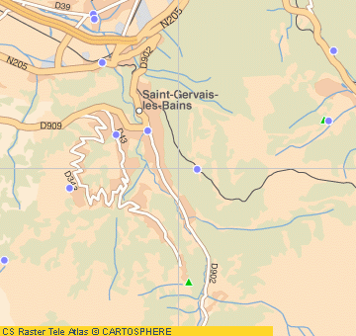
Cette cellule DCS avait commencé à me faire de l’œil depuis quelques minutes, et je me suis enfin décidé à la tester… mais juste au moment où je finissais de noter les détails et que je relevais mes yeux, eh ben j’ai vu qu’on passait à côté de la première BTS de Saint-Gervais, celle située près d’une sorte de grand hall (flèche verte)… BTS qui en fait n’est pas SFR, mais Orange/BoT.
Motivon
Je m’explique : Orange (triband / 1996) et Bouygues (triband / 1997) ont une (ou 2 en fait, car je crois que chaque opérateur a son mât) BTS à côté de la route (sur la droite), à côté d’un grand hall / hangar avec toit métallique… Par contre SFR n’est pas présent ici, eux ils auraient un site sur la Rue du Mont Joly, c’est-à-dire sur une colline un peu plus haut à l’Ouest (toujours à droite de la route donc), site (1998) qui est Dualband GSM & DCS… et c’est de là que je réceptionnais ce BCCH 515, et :
BCCH 90 | 28604 | 7471

Vu qu’on était (presque) arrivés j’ai laissé tomber le Netmonitoring sur SFR (et j’ai même pas cherché à savoir dans quelle LAC était Bouygues par ici), j’ai rangé le 8910 et je me suis juste contenter de noter de temps en temps les CID Orange 3G sur lesquels passait le E72 dans St-Gervais puis dans le longue descente vers le Fayet : on se trouve donc dans la LAC 3G 20997 (eh oui, comme je l’avais déjà dit, ce n’est pas la même LAC qu’aux Contamines), Fréquence 10786, et CID :

- 31773 / 36441 / 36432 / 31892 ...

- on descend depuis quelques minutes vers la gare du Fayet… CID 51773 / 31892 ...

Je lance une recherche réseau et je vois, fort logiquement, que tous les opérateurs couvrent St-Gervais / le Fayet en 3G… et voilà, on arrivait à la gare et je me suis donc arrêté. Je ne sais pas exactement combien de temps a duré le trajet, mais théoriquement ce devrait être 15 minutes jusqu’à St-Gervais, et 25 minute jusqu’à la Gare du Fayet.

Attention à ne pas confondre ces 2 localités ! En effet, la gare SNCF se nomme Saint-Gervais-les-Bains – Le Fayet, mais en fait ce sont 2 communes bien différentes : le Fayet est la commune qui se trouve en bas, en plaine, et par ou passe la ligne LGV (TGV / TER) ainsi que l’autoroute A40, tandis que Saint-Gervais-les-Bains est situé beaucoup plus haut en altitude (le bus monte pendant ≈10 minutes), à 850m (contre 580m pour le Fayet). On a donc des communes situées clairement sur des niveaux différents, une en haut, et l’autre complètement dans la vallée.

Et voilà, c’est tout. On a donc pris un TER vers Bellegarde (à l’aller on est venus directement en TGV à partir de la Garde Lyon, départ à 7H10 et arrivée à St-Gervais à 11H30, mais là on n’avait plus trouvé de train direct pour le retour donc on devait d’abord prendre un TER pour relier Bellegarde, et ensuite intercepter le TGV pour Paris)… et ce fut le début d’un long périple ! Car comme on ne voulait pas attendre 2H notre TER dans cette toute petite gare, on s’est dit qu’on va prendre un TER qui aille à la même destination finale (Lyon – Part Dieu) mais qui partait 2H plus tôt, quitte à attendre plus longtemps le TGV dans une gare plus confortable, à Bellegarde…

Mais à cause des conditions météo (il avait neigé presque constamment depuis la nuit de jeudi) le trafic ferroviaire était bien perturbé. On prend donc ce TER en direction de Lyon… on marche environ 1H30 (il faut presque 2H pour arriver à Bellegarde, c’est bien loin !) et lors d’un arrêt un peu plus long en gare d’Annemasse (car c’est l’intérêt du TER, il s’arrête dans toutes les gares) le conducteur annonce que ce train est sans arrêt jusqu’à Lyon – Part Dieu ! Quoi ??? WTF !!! Alors on bondit en catastrophe hors du train, et on se retrouve dans cette petite gare d’Annemasse (où soufflait un fort blizzard) à devoir finalement attendre 2H qu’arrive notre TER (celui l’on devait prendre mais qu’on n’a pas voulu attendre).

J’ai donc fait un tout petit peu de FTD-ing à Annemasse :

- Orange LAC 20991 en GSM, Dualband, avec CRO / TO / PenT fixé à 28 / 10 / 620 en DCS, et toujours ce satané PenT 620 en GSM
LAC 20996 en UMTS …

- SFR LAC 10602 en GSM, eux aussi Dualband, avec un CRO à 20 en DCS

A 15H10 arriva finalement notre TER, on monte… et on attend tranquillement le départ… mais rien ! Finalement on nous annonce à 15H30 qu’il y a un problème de signalisation et qu’on va devoir un peu attendre, ce qui ne nous arrangeait pas du tout, vu qu’on avait 20 minutes d’intervalle afin d’attraper le TGV à Bellegarde… et les 20 minutes étaient déjà passées ! Encore 10 minutes d’attente, et le conducteur annonce que le passagers pour Paris qui étaient en correspondance sur Bellegarde doivent descendre de ce TER et monter dans le TGV qui était stationnée sur la voie d’à côté… en effet il s’agissait d’un TGV qui venait de St-Gervais (ben voyons) et qui allait directement à Paris !

Bon, ben tant mieux, on y va, on se trouve des places (heureusement), on s’installe et le conducteur nous annonce que nous allons être bloqués un bon bout de temps ici, car il y a un problème d’électricité sur la ligne, et il n’y a aucun délai précisé pour la réparation. Bon, d’accord… Finalement ça n’a pas duré si longtemps que ça, je pense 15 minutes tout au plus… et on a pu enfin partir de cette satanée gare d’Annemasse !

Mais ce n’était pas pour autant fini, car un peu plus loin on nous annonçait que finalement le train a dû être dévié vers Annecy (probablement que le problème électrique touchait une grande partie de la ligne, donc on du éviter toute la zone), on a donc commencé à faire un gros détour par Annecy, en faisant presque du sur-place, c’est-à-dire qu’au lieu de monter vers le Nord, nous allions plutôt vers l’Ouest…

Bref, finalement on s’en est sortis, j’ai aussi un peu utilisé le N95 pour nous localiser par GPS et savoir à peu près où l’on se trouvait, et on est aussi allé sur le Net avec le Dell – en utilisant le MiFi Huawei E5832 (car je l’avais gardé dans la poche) : la connexion était quand-même bien instable (même en pleine plaine, même si dehors il faisait nuit donc je ne suis pas sûr à 100% du relief), avec beaucoup de pertes de signal (voyant du réseau au rouge sur le MiFi) et donc Internet qui plante… donc franchement bof bof la qualité de connexion Orange 3G dans le TGV ! Malheureusement la batterie était déjà bien épuisée quand j’ai commencé à aller sur le Net, donc je n’ai pas pu faire grand-chose…

Dans le TGV j’ai juste noté les quelques LAC qui s’étaient succédées dans Celltrack :

- LAC 20992 en 2G 20997 en 3G puis…

- LAC 20991 en 2G 20996 en 3G et…

- LAC 20992 en 2G puis…

- LAC 10496 en 2G 10499 en 3G

Et voilà, alors qu’on devait arriver à Paris à 18H49, on est arrivés à 21H20 ! Nice !
En plus, le train la nuit, ça sert vraiment à rien !

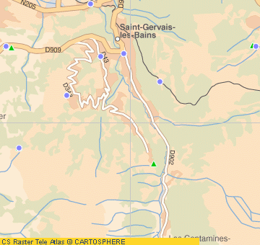

Route et alentours
St-Gervais-les-Bains

Pour finir, et vu que j’avais déjà fait les mémos sur les BTS des alentours de cette route que j’étais susceptibles de capter aux Contamines, je vais donc mettre quelques détails théoriques (Cartoradio) sur les quelques sites qui sont ± localisés dans cette zone…

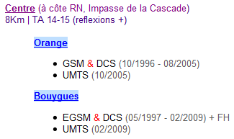
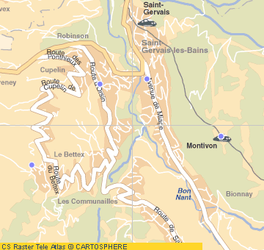

lI s’agit d’une BTS bien visible lorsqu’on passe par St-Gervais et qu’on commence à sortir vers les Contamines. Si je me souviens bien (mais je n’en suis plus du tout sûr en fait) il y aurait 2 mats : un tout gri (comme un „tube₺, ressemble ± à celui des Contamines, ou plutôt à celui de Blonville, les 3 antennes étant montées au sommet… ce serait donc des antennes tribande, et si je crois qu’elles me paraissaient bien grises…), et je crois que pas très loin il y aurait un 2e mat… ce qui voudrait dire que chaque opérateur a construit son propre pylône.

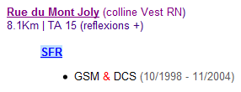

C’est l’équivalent chez SFR de la BTS décrite un peu plus haut, sauf que celle-ci paraît être située sur un flanc de montagne, donc à une altitude bien supérieure (100m en plus) par rapport au site Orange / BoT ; sur la capture Google Earth suivante, on voit la BTS SFR avec l’étoile rouge, tandis que celle Orange / BoT est représentée avec une étoile jaune. Pas d’UMTS ici, Motivon étant ± en face.

Ici on aurait donc (je pense) les :

- BCCH 515 / CID 62466

- BCCH 90 / CID 7471

- et peut-être aussi le BCCH 114 / CID 37471
(et non 31747 comme moi je l’ai noté…)
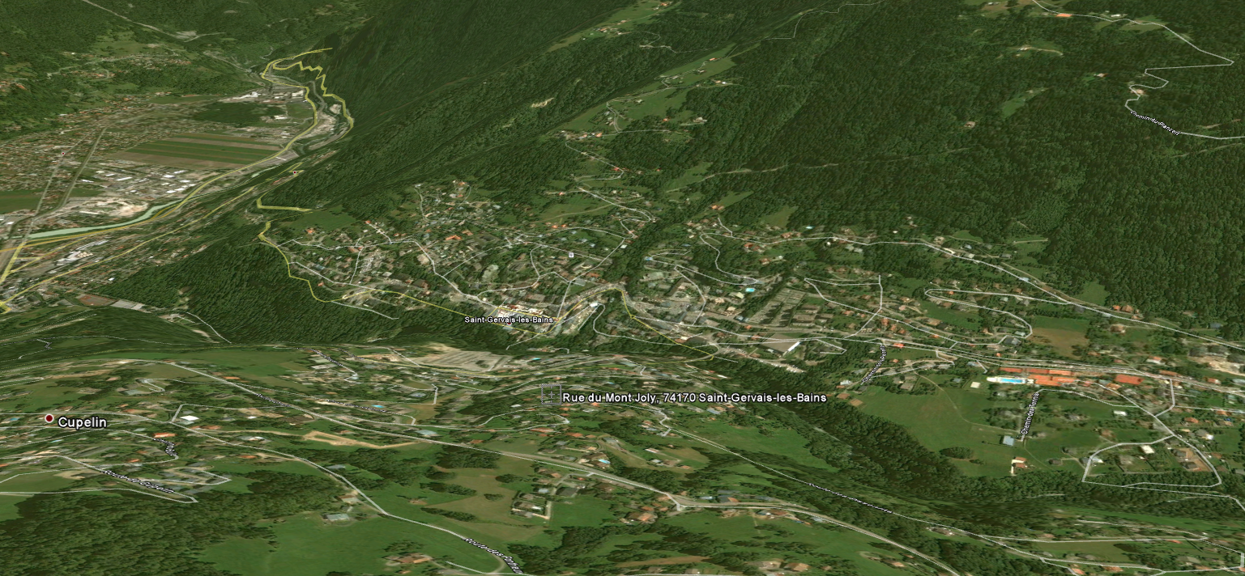

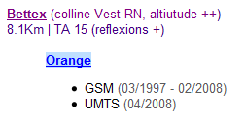

Toujours sur les dessus de St-Gervais-les-Bains, mais encore plus en altitude (encore plus haut par rapport à la BTS SFR : 1370m ici, 880m pour la BTS SFR, et 780m pour la BTS du centre). Je n’ai pas plus de précision par rapport à ce site, juste qu’il est venu environ 6 mois après la construction de la BTS d’en bas (à côté du hall).

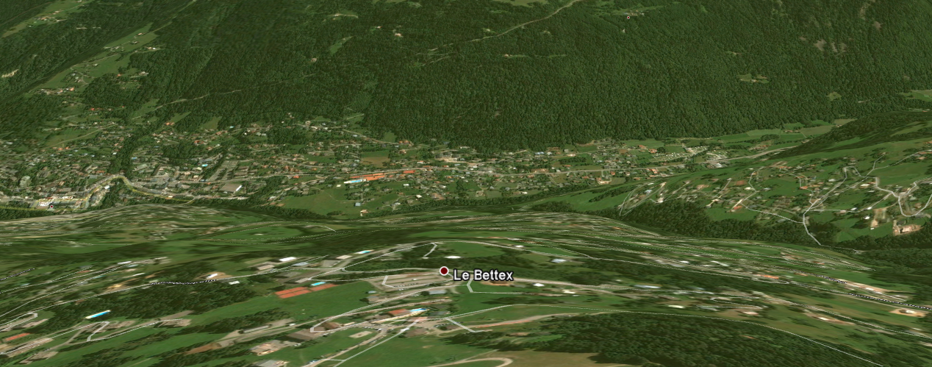

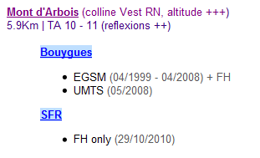
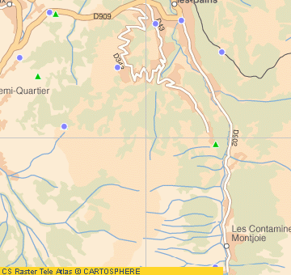

Altitude de 1810m, là on ne rigole plus, c’est vraiment le sommet ! C’est encore plus haut que le Bettex d’Orange, et seul Bouygues semble s’être installé ici, peut-être sur un pylône TDF (apparemment que relais FM, hauteur de max. 33m, antennes installées en 1995 / 1996 / 2002 / 2003…). Je ne pense pas l’avoir capté aux Contamines car la visibilité n’est pas du tout directe, et tout doit se faire par des réflexions sur la montagne d’en face…

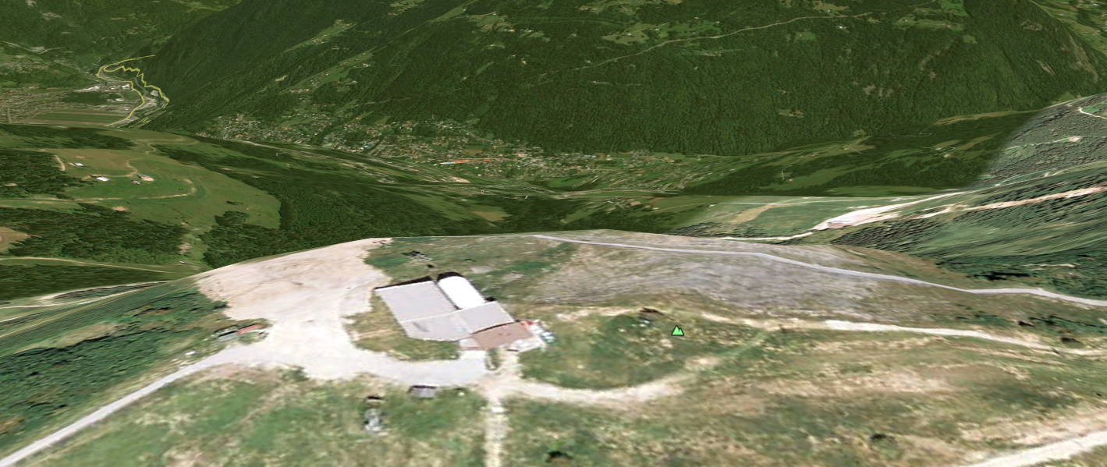

Voilà, je pense que c’est à peu près tout ce qu’il y avait à dire à propos de St-Gervais. Donc pour la couverture de cette commune située bien plus en altitude que le Fayet / Sallanches (en bas dans la vallée), ce sont normalement que ces 3 ou 4 BTS (avec Motivon) qui assurent la couverture in-situ du village : on a donc un site Orange / Bouygues tribande au centre du village (près du hall), puis un peu plus haut sur une colline on trouve une BTS Dualband mais sans 3G chez SFR (car Motivon couvre probablement déjà ± en UMTS), en montant encore un peu (Bettex) on trouve une BTS Orange GSM + 3G, et tout en haut (Mont d’Arbois) est installée une BTS EGSM / UMTS de Bouygues. Tous les opérateurs sont donc en GSM / DCS / UMTS ici à St-Gervais.

FRTM |Aôut 2002

J'observe depuis quelque temps que la zone de Saint Gervais les Bains où j'habite, qui était jusqu'à maintenant desservie par BoT uniquement en 1800 Mhz, reçoit aussi en 900 Mhz par les canaux 52, 54 et 56. Malheureusement le signal reçu chez moi est toujours aussi faible, de l'ordre de -80 à -98 dbm, et les coupures de communication sont fréquentes.

Le PGSM sur Bouygues semble donc être arrivé à St-Gervais bien avant l’EGSM – qui je crois a été implémenté à Paris et en RP que à partir de l’automne 2002…

Le Fayet et Sallanches, quant à eux, constituent une zone bien plus dense, peut-être aussi à cause du fait qu’ils sont dans une vallée bien plus circulée, avec la ligne LGV et l’autoroute A40 (relie Maçon au Fayet, puis de prolonge jusqu’à Chamonix et au tunnel du Mont-Blanc sous la forme de la voie express RN 205) qui passent par là-bas… Concernant la SNCF, le Fayet constitue en quelque sorte la porte d’entrée dans le pays du Mont-Blanc, et à ce titre, il constitue toujours un nœud ferroviaire important, terminus de trois lignes différentes :

- la ligne à voie normale venant d'Annemasse (et Genève-Eaux-Vives) et d'Annecy : la gare est desservie par des TER Rhône-Alpes ainsi qu'en saison par des TGV qui font le trajet Le Fayet - Paris en cinq heures, et vont au-delà jusqu'à Lille-Europe

- la ligne à voie métrique vers Chamonix et la Suisse : sous le nom « Mont-Blanc Express », elle dessert les stations de ski sur le parcours (Les Houches, Chamonix, Argentière), puis elle continue, vers Vallorcine et au-delà de la frontière, vers Martigny en Suisse (chemin de fer Martigny-Châtelard) avec des correspondances à Martigny pour Sion et Brigue

- le tramway du Mont-Blanc (TMB) : à destination de la haute montagne, sa vocation est exclusivement touristique. Il est aujourd'hui exploité par la compagnie du Mont-Blanc qui gère également de nombreuses installations de remontées mécaniques dans le massif, dont notamment le téléphérique de l'aiguille du Midi et le chemin de fer du Montenvers

Ah oui, à signaler que dans le cadre du programme „zones blanches₺, il semblerait qu’il n’y a aucun site de ce type dans les alentours (et c’est pas étonnant en fait).

Le mot de la fin…

Eh bien voilà, ainsi semble s’achever ce CR de Netmonitoring aux Contamines-Montjoie, après 3 jours et demi (que les après-midis en fait) de travail acharné. Et finalement je ne m’en suis pas trop mal sortis, avec plus de 30 pages d’écrites, tout cela en sachant les conditions dans lesquelles se sont déroulées les mesures sur place… Pas la moindre chance de faire du vrai Netmonitoring, avec des Reverse mode, le comptage des TRX sur le 900 Orange en SFE (nombre de MAIO +1), le suivi de l’EX (EXtended mode) ou de la présence de THR, ni même de la saturation (peut-être une fois un appel en Net Busy sur SFR)…

En tout cas, testé avec le Nokia E72, il n’y avait pas la moindre trace d’UMTS 900 (mobile sorti par la fenêtre) chez aucun opérateur. J’avoue que je n’ai pas eu l’occasion de faire des recherches réseau dans le village et à d’autres endroits qu’à partir de ma fenêtre du chalet (1e étage), mais je pense que ça devait être tout de même assez représentatif, car on avait de là-bas une très belle vision sur presque l’ensemble du village…

NB : ce séjour aux Contamines avait pour vocation principale la révision de le Neurologie, avec B… ce qui veut dire que j’ai pas du tout fait de ski, heureusement on sortait tous les jours pendant 1H pour se promener un peu dans le village… Les conditions pour le Netmonitoring ont donc été très rudes, avec très très peu de moments où j’étais seul et je pouvais noter les informations (sous forme de mail sur le E72) ; pour les photos de la BTS, j’ai réussi un des après-midis à sortir un peu seul pour me promener, donc je suis tout naturellement allé photographier le pylône TDF. Quant à la seule grosse ballade du séjour, qui a été celle vers l’Eglise de Notre-Dame de la Gorge (environ 2H30 je crois), il m’a été très difficile de noter quoi que ce soit sans être vu. Bon, donc en conclusion, un compte-rendu de 33 pages me paraît vraiment assez exceptionnel au vu des conditions dans lesquelles ont été recueillies toutes ces données. Ceci étant dit, je ne pense pas que je vais jamais retourner aux Contamines, mais bon…

